Kodolányi János Egyetem
SZAKDOLGOZAT
TÓBIÁS BENCE TIBOR
Üzemmérnök-informatikus
Budapest
2026
Kodolányi János Egyetem
Informatika Tanszék
Nyomtatószerver és Active Directory létrehozása, konfigurálása
Konzulens: Dr. Pitlik László
Készítette: Tóbiás Bence Tibor
Üzemmérnök-informatikus
Budapest
2026
Tartalomjegyzék
1. Bevezetés 5
1.1 Probléma ismertetése 5
1.2 Megoldás a problémára 5
1.3 LLM-alapú támogatás és a gyakorlati megvalósítás összehasonlítása 6
1.4 Célcsoport 7
1.5 Hasznosság technológiai és gazdasági szempontból 7
1.6 Motiváció 8
1.7 Dolgozat felépítése 8
2. Szakirodalmi háttér 9
2.1 A képzés tantárgyai és azok kapcsolata 10
2.1.1 A jog szerepe a modern társadalmakban 10
2.1.2 Adatszerkezetek és algoritmusok 10
2.1.3 Európai civilizáció és identitás 11
2.1.4 Hálózatok és számítógép architektúrák 11
2.1.5 Kultúra, sport, munkahelyi jóllét 11
2.1.6 Matematikai alapok 11
2.1.7 Operációs rendszerek 11
2.1.8 Programozási alapelvek és módszertanok, programozás I., II., III. 12
2.1.9 Az elektronika fizikai alapjai 12
2.1.10 Elektronikus áramkörök 12
2.1.11 Emberi viselkedés és kommunikáció 12
2.1.12 Felhasználói interfészek és vizualizáció 12
2.1.13 Rendszermodellezés 12
2.1.14 Adatbázisok I., II. 13
2.1.15 Komplex társadalomtudományi ismeretek 13
2.1.16 Rendszertervezés 13
2.1.17 Szoftverüzemeltetés 13
2.1.18 Vállalati gazdaságtan 13
2.1.19 Vezetési és vállalkozási ismeretek 13
2.1.20 Informatikai védelem és biztonság 14
2.1.21 Szoftverarchitektúrák 14
2.1.22 Szoftvertesztelés 14
2.1.23 Innovatív információs és kommunikációs technológiák az IT-biztonság kapcsán 14
2.1.24 IT-biztonsági fejlesztések minőség- és projektmenedzsmentje 14
2.1.25 Mesterséges intelligenciák az IT-biztonság területén 14
2.1.26 Tudásmenedzsment az IT-biztonság területén 15
2.2 Egyéb elméleti alapok 15
3. Saját munka bemutatása 15
3.1 Hyper-V 16
3.2 Hyper-V használata 18
3.3 Virtuális szerver telepítése 24
3.4 Gép átnevezés 33
3.5 Windows Server hálózati beállítások 35
3.6 AD szerepkör telepítés 38
3.7 AD előléptetés 45
3.8 Nyomtató szerver 55
3.9 Nyomtató szerver hálózati beállítások 56
3.10 Nyomtató szerver átnevezés és tartományba léptetés 58
3.11 Nyomtató szerver szerepkör telepítése 61
3.12 Alternatív név létrehozása 66
3.13 Illesztőprogram telepítése 70
3.14 Nyomtató létrehozása 73
3.15 Nyomtató konfigurálása 78
3.16 Nyomtató tesztelése 79
3.17 MI aspektusok 82
3.18 IT biztonsági aspektusok 83
4. Vita 83
5. Következtetések 84
6. Összefoglalás 85
7. Jövőkép 86
8. Mellékletek 87
8.1 Irodalomjegyzék 87
8.2 Rövidítésjegyzék 90
8.3 Ábrajegyzék 91
8.4 LLM konzervációk teljes szövege 93

Bevezetés
A szakdolgozatom célja egy otthoni környezetben kialakított, virtualizációra épülő tesztrendszernek a bemutatása, amin belül egy Active Directory tartományvezérlő és egy nyomtatószerver kerül kialakításra. Célom az, hogy bemutassam, hogyan lehet központilag vezérelni a hálózati erőforrásokat és hogyan tudom elérhetővé tenni felhasználók számára a nyomtatókat.

Probléma ismertetése
Több kisebb informatikai infrastruktúrában (például: 10 létszámú cégek) a felhasználók és az elérhető erőforrások (például: hálózati nyomtató) kezelése nem központilag történik, és ez megnehezíti a rendszergazdák feladatát, és növelik a konfigurációs hibáknak (például: illesztőprogram probléma) a lehetőségét. Időigényes, hogy minden eszközre egyesével kell fel telepíteni a hálózati nyomtatót. Kézi telepités során tisztában kell lenni például az IP címmel, illesztőprogram pontos megnevezésével, verziószámmal, kézzel kell beállítani ugyanazt a beállítást, amit már korábban egy másik számitógépen elvégeztünk. Nagyobb felhasználói környezetben (például: 1000 főnél nagyobb létszámú cégek) ez a rendszer nehezen karbantartható.

Megoldás a problémára
Az ismertetett probléma megoldására egy virtualizált (3.1 fejezet) szerver (3.2 fejezet) infrastruktúrára van szükség, amely lehetővé teszi hálózati erőforrásaink (3.1 fejezet) egységes (3.1 fejezet) kezelését, telepítését (3.2 fejezet). Rendszer alapját egy Hyper-V (3.1 fejezet) virtualizációs környezet képezi, ami lehetővé teszi, hogy egy fizikai eszközön (3.1 fejezet)több virtuális szerver (3.2 fejezet) futtatása tudjon megvalósulni.
Egyik fő előnye, hogy költséghatékony (1.5 fejezet), mert nem kell több számítógépet beszerezni külön-külön a szerverekhez, másik pozitívuma, hogy egyszerű a létrehozása, de nem olyan egyszerű, hogy egy mesterséges intelligencia is képes legyen rá (6.4 fejezet). Másrészt pedig rugalmasan (3.1 fejezet) tudjuk kezelni a kiszolgálóinkat egy eszközről.
Rendszer fő alap eleme egy Active Directory tartományvezérlő (3.6 fejezet), amely biztosítja a felhasználók központi kezelését (3.7 fejezet), felhasználók tartományba szervezését (3.7 fejezet), nyomtatókhoz való hozzáférés megfelelő szabályozását (3.11 fejezet). A struktúrában egy külön nyomtató szerver kerül kialakításra, aminek segítségével kezelhető a hálózati nyomtató. Kezelésen belül értendő a nyomtató megosztása (3.10 fejezet) hálózaton, konfigurálása (3.10 fejezet), valamint az egységesített illesztőprogramok használata (3.13 fejezet) minden eszközön. A tartományi környezet lehetővé teszi, hogy a nyomtató telepítésre kerüljön a felhasználó számítógépére hálózati megosztás formájában. Fő előnye, hogy automatizálva lesz a rendszer, igy ebből kifolyólag nincsen szükség a kézi telepítésre, segíti a rendszergazdai munkavégzést. A kialakított infrastruktúrának köszönhetően több teszt (3.16 fejezet) is elvégezhető lesz majd, például: felhasználó tartományba történő beléptetése (3.9 fejezet), nyomtató elérhetőségének ellenőrzése (3.16 fejezet), automatikus telepités folyamatnak a vizsgálata (3.16 fejezet). Tesztelés során igazolható lesz (3.16 fejezet), hogy a rendszer működik és képes a hálózati eszközök központi kezelésére.

LLM-alapú támogatás és a gyakorlati megvalósítás összehasonlítása
A mai modern informatikai környezetben egyre nagyobb szerepet kapnak a nagy nyelvi modellek, azaz a mesterséges intelligencia (ChatGPT, Gemini stb.). Ezen szoftverek képesek támogatást nyújtani különböző rendszergazdai, fejlesztési feladatok során. Jelentős segítséget nyújthatnak a szerver infrastruktúrák kialakításának megértésében és a konfigurációs lépések megtervezésében. A mesterséges intelligencia több területen is tud útmutatót adni a dolgozatban bemutatott rendszerek létrehozásához. Segíthet például a Hyper-V virtualizációs környezet létrehozásának, beállításának lépéseiben, Active Directory tartomány konfigurálásának folyamatában, vagy a nyomtatószerver működésének megértésében. Illetve segíthetnek a hibakeresés során felmerülő akadályok megoldásában. Az LLM-ek további előnye, hogy gyors hozzáférést biztosítanak különböző ismeretekhez, valamint képesek összefoglalni, értelmezni ezzel a témával kapcsolatos dokumentációk tartalmát.
Ugyanakkor a mesterséges intelligencia használata nem tudja helyettesíteni a gyakorlati megvalósítást. Nem képesek ténylegesen létrehozni, konfigurálni egy létező szerver infrastruktúrát, ami figyelembe venné egy valódi környezet sajátosságait. Az MI által generált útmutatók sok esetben általános megoldásokra alapulnak, amik nem biztosítsák a hibamentes működést.
A szakdolgozat jelentősége abban rejlik, hogy egy valós, működőképes rendszer kerül kialakításra, bemutatásra. A dolgozat során a virtuális környezetben létrehozott Active Directory tartományvezérlő és nyomtatószerver beállítása gyakorlati tapasztalatokon alapul, ami tesztelés útján kerül igazolásra. Ebből kifolyólag a munkám túlmutat az elméleti útmutatásokon, és egy tényleges reprodukálható megoldást kínál.

Célcsoport
Az elsődleges célcsoport a kis- és középvállalati rendszergazdák, akik megközelítőleg 1-20 darabszám közötti hálózati nyomtatót szeretnének üzemeltetni egy olyan cégben ahol nem, dolgozik több mint 500 olyan természetes személy, akik a napi munkavégzésüket a számitógépen végzik. Nagyvállalati multinacionális környezetben ennél összetettebb nyomtató rendszert használnak, például a SafeQ nevezetű nyomtatókezelő rendszer.

Hasznosság technológiai és gazdasági szempontból
Csökkenti a rendszergazdák leterheltségét feladat szinten, könnyebben tudják kezelni rendszereiket, kevesebb a hiba lehetőség. Felhasználók élményét növeli, mert hamarabb tudják orvosolni az akadályokat, amibe ütköztek, ezáltal nem tartják fel a munkavégzésben a segítséget kérő munkatársakat. A Hyper-V alapú környezet lehetővé teszi több szerver egyidejű működtetését egyetlen fizikai eszközön, amely költséghatékony megoldást jelent. A dolgozat eredménye hasznos lehet oktatási célokra olyan informatikai szakembereknek, akik szeretnék megismerni a virtualizált szerver környezetek kialakításának folyamatát, tartományi infrastruktúrák működését.
A dolgozatban bemutatott rendszer értelmezhető üzleti szempontból is, mint egy kisvállalkozások számára nyújtott informatikai szolgáltatás. A kialakított megoldás egy virtualizált infrastruktúrát kínál, amely tartalmaz egy Active Directory tartománykezelőt és egy központi nyomtató szervert. A rendszer bevezetésének egyszeri költsége egy átlagos konfiguráció esetén nagyjából 600000 forint, amely tartalmazza a szükséges hardver beszerzését, a szoftverlicenceket. A havi üzemeltetési költség általános becslések szerint 30000 forint körül alakul. A rendszer használatával csökkenthető az adminisztrációs idő, amely egy 10 fős vállalat esetében havonta akár 10 munkaóra megtakarítást is jelenthet. Ez nagyjából 30000 forint költségcsökkenést eredményezhet havonta. A beruházás megtérülési ideje nagyjából 20 hónapra becsülhető a fenti becslések alapján, amely egy informatikai infrastruktúra esetében kedvező.
A bemutatott megoldás nemcsak technológiai szempontból, hanem gazdasági oldalról is indokolható, és megfelelő alapot biztosíthat egy szolgáltatásként nyújtott infrastruktúra kialakításához.
Tétel | Érték | Megjegyzés
Kezdeti beruházási költség | 600000 Forint | hardver + szoftverlicencek
Havi üzemeltetési költség | 30000 Forint | becsült fenntartás
Havi megtakarítás | 30000 Forint | ~10 munkaóra megtakarítás
1 munkaóra értéke (becsült) | 3000 Forint | 10 óra = 30000 Forint
Nettó havi hatás | 0 | költség ≈ megtakarítás
Megtérülési idő | ~20 hónap | 600000/30000 Forint
Vállalati méret | 10 fő | modell alapfeltétele
Rendszer típusa | Hyper-V virtualizáció | több szerver egy fizikai gépen
Tevékenységek | Active Directory + nyomtatószerver | központi menedzsment

Motiváció
Az informatikai rendszerek és azok működése, infrastruktúrák kialakítása régóta kiemelt érdeklődési területem, mivel hétköznapjaimat is munka formájaként ezzel töltöm. A modern vállalati környezetekben egyre nagyobb szerepet kap a virtualizáció. Az Active Directory alapú tartományi környezetek és a különböző szerver szerepkörök teszik a felhasználók és erőforrások (például: nyomtatók, laptopok) hatékony kezelését. Szakdolgozatom témájának kiválasztásakor célom volt egy olyan gyakorlati projekt megvalósítása, ami hasznos és egy valós szerver infrastruktúrát lehet lemodellezni egy tesztkörnyezetben.

Dolgozat felépítése
A dolgozat három részből áll az első rész az a Microsoft Windows-ba alapértelmezetten beépített Hyper-V azaz virtualizáció bemutatása. Olyan részletekben, hogy hogyan kell egy virtuális gépet létrehozni, beállítani és használni.
A második részében a már létrejött Windows 2025 Server-re feltelepítem az Active Directory elnevezésű tartománykezelő rendszert. Aminek a segítségével a későbbiekben lehetőségem lesz a megosztott nyomtató kezelésére.
Az utolsó részben, azaz a harmadik fázisban szükséges volt létrehozni egy második Windows 2025 Server-t, amire majd a nyomtatóhoz tartozó szerepkört fogom telepíteni és tesztelem, bemutatom működését.
A dolgozat terjedelmi korlátai miatt bizonyos, az informatikai területen alapvetőnek tekinthető fogalmak nem kerülnek részletes kifejtésre. Ilyenek például az operációs rendszerek általános működése, a számítógépes hálózatok alapfogalmai, valamint az IP-címzés és DNS működésének részletes ismertetése.
Szintén nem kerülnek mélyreható bemutatásra a Windows operációs rendszer általános felhasználói felületének elemei, valamint az alapvető rendszerkezelési műveletek. A virtualizáció, az Active Directory és a nyomtatószerver működésének csak a dolgozat szempontjából releváns részei kerülnek ismertetésre.
A dolgozat elsősorban a gyakorlati megvalósításra és a konkrét konfigurációs lépések bemutatására koncentrál, ezért az általános elméleti háttér csak a szükséges mértékben kerül bemutatásra.
A dolgozat elkészítése során törekedtem az egységes és jól áttekinthető formázás alkalmazására. A különböző típusú információk elkülönítése érdekében következetesen alkalmaztam eltérő formázási megoldásokat. A fejezetcímek és alcímek hierarchikus struktúrában kerültek kialakításra, amely segíti a dokumentum logikai felépítésének követését.
A konfigurációs lépések és fontos beállítások esetében felsorolások, oldaltörések kerültek alkalmazásra, amely növeli az olvashatóságot és az érthetőséget. A képernyőképek és ábrák minden esetben sorszámozással és rövid magyarázattal kerültek ellátásra, így azok egyértelműen hivatkozhatók a szövegben. A formázási megoldások célja az volt, hogy a dolgozat könnyen követhető és szakmailag rendezett benyomást keltsen.

Szakirodalmi háttér
A szakdolgozatom elkészítése során kiemelt szerepet kapott a témához kapcsolódó szakirodalom áttekintése, amely megalapozza a bemutatott megoldás szakmai hátterét. Az informatikai infrastruktúrák, különösen a tartománykezelés és a nyomtatószerverek alkalmazása széles körben dokumentált mind hazai, mind nemzetközi forrásokban. A különböző gyártói dokumentációk, szakmai cikkek és technikai leírások részletesen ismertetik az Active Directory alapú rendszerek működését, valamint a központi erőforrás-kezelés előnyeit.
A virtualizációs technológiák, például a Hyper-V alkalmazása szintén jól feldolgozott terület, amely lehetővé teszi összetett rendszerek költséghatékony és rugalmas kialakítását. A szakirodalom egyetért abban, hogy a központosított felhasználókezelés és erőforrás-megosztás jelentősen növeli az informatikai rendszerek hatékonyságát és biztonságát. Emellett a modern rendszergazdai gyakorlatok egyre inkább támaszkodnak automatizálási és virtualizációs megoldásokra.
A szakirodalmi háttér így nemcsak elméleti keretet biztosít, hanem iránymutatást is ad a rendszer kialakításához és értékeléséhez.

A képzés tantárgyai és azok kapcsolata
  - A dolgozatom témája szorosan kapcsolódik az Üzemmérnök informatikus képzés során elsajátított elméleti és gyakorlati tudáshoz, amelyek különböző tantárgyak keretében kerültek átadásra. A képzés összetett szemléletet biztosít, amely egyesíti az informatikai, műszaki, gazdasági és társadalomtudományi területeket, így lehetővé teszi a rendszerek tervezését és megvalósítását.
A bemutatott Active Directory alapú infrastruktúra és nyomtatószerver kialakítása több tantárgy tudásanyagából szerzett tudásra épül. A rendszer tervezése, implementálása és működtetése során egyaránt megjelennek az elsajátított üzemeltetési, hálózati, biztonsági és fejlesztési ismeretek. Emellett a gazdasági és menedzsment tárgyak is hozzájárulnak a rendszer működéséhez.
A következő részben részletesen bemutatásra kerül, hogy egyes tárgyak miként és milyen módon járulnak hozzá a szakdolgozat témájához.

A jog szerepe a modern társadalmakban
A modern informatikai rendszerek működése szoros kapcsolatban áll a jogi szabályozással, különösen az adatkezelés és hozzáférés tekintetében. Az Active Directory környezetben a felhasználói jogosultságok kezelése és az adatok védelme jogi szempontból is releváns. A rendszer kialakítása során figyelembe kell venni az adatbiztonsági és adatvédelmi elveket. A központi hitelesítés és naplózás szintén jogi megfelelőségi kérdéseket vet fel. A tárgy hozzájárult a rendszer társadalmi és jogi környezetének megértéséhez a 3. fejezetben található telepítésnél (3.3. fejezet).

Adatszerkezetek és algoritmusok
Az Active Directory működése strukturált adatkezelési elveken alapul, amelyek kapcsolatban állnak az adatszerkezetekkel. A felhasználók, csoportok és szervezeti egységek hierarchikus rendszerben helyezkednek el. A rendszer működése során algoritmikus gondolkodás szükséges a konfigurációk megtervezéséhez. Az adatok kezelése és lekérdezése szintén ezen alapokra épül. A tárgy hozzájárult a rendszer logikai felépítésének megértéséhez.

Európai civilizáció és identitás
A modern információs társadalom egyik alapját az informatikai infrastruktúrák jelentik, amelyek a mindennapi élet részévé váltak. Az ilyen rendszerek, mint az Active Directory meghatározó szerepet töltenek be a szervezetek működésében. A dolgozatban bemutatott megoldás is egy ilyen infrastruktúra modelljét mutatja be. Az informatikai rendszerek fejlődése szorosan összefügg a társadalmi változásokkal. A tárgy segített az informatikai rendszerek szélesebb társadalmi kontextusba helyezésében.

Hálózatok és számítógép architektúrák
A szakdolgozat alapját a kliens–szerver architektúra és a hálózati kommunikáció képezi. Az Active Directory működése, a DNS szolgáltatás és a hitelesítés mind hálózati alapokra épülnek. A virtuális gépek közötti kommunikáció konfigurálása is ezen ismereteket igényli. A hálózati topológia és IP-címzés kialakítása szintén fontos szerepet játszik. A tárgyban tanultak közvetlenül alkalmazásra kerültek a projekt során.

Kultúra, sport, munkahelyi jóllét
A jól működő informatikai rendszerek hozzájárulnak a hatékony és stresszmentes munkavégzéshez. A központilag kezelt infrastruktúra csökkenti a felhasználói problémákat és az adminisztrációs terheket. A nyomtatók automatikus kezelése például jelentősen javítja a felhasználói élményt. Ez közvetve hat a munkahelyi elégedettségre is. A tárgy segített megérteni az IT rendszerek emberi oldalát.

Matematikai alapok
A matematikai alapok a logikus gondolkodás és problémamegoldás fejlesztésében játszanak szerepet. A rendszer kialakítása során strukturált megközelítésre volt szükség. A konfigurációs lépések során ezek az ismeretek közvetetten jelennek meg. A tárgy hozzájárult az analitikus szemlélet kialakulásához.

Operációs rendszerek
A dolgozat egyik központi eleme a Windows Server operációs rendszer használata. A szerver telepítése, konfigurálása és szerepköreinek kezelése közvetlenül ehhez a tárgyhoz kapcsolódik. Az operációs rendszer biztos működése kulcsfontosságú a teljes infrastruktúra szempontjából. A különböző szolgáltatások kezelése is ezen alapokra épül. A tárgy gyakorlati alkalmazása egyértelműen megjelenik a projektben.

Programozási alapelvek és módszertanok, programozás I., II., III.
A programozási szemlélet segítette a rendszer logikus felépítését és a problémák strukturált kezelését. A hibakeresés során algoritmikus gondolkodásra volt szükség. A tárgy hozzájárult a hatékony problémamegoldáshoz.

Az elektronika fizikai alapjai
A fizikai hardverek működésének megértése fontos alapot biztosít a virtualizációhoz. Bár a dolgozat főként szoftveres megoldásokkal foglalkozik, azok fizikai eszközökön futnak. A szerver működésének alapját ezek az összetevők adják. A virtualizáció ezekre építve hoz létre logikai rendszereket. A tárgy hozzájárult a háttérfolyamatok megértéséhez.

Elektronikus áramkörök
A számítógépek működésének alapját az elektronikus áramkörök képezik. A szerverek és kliens gépek működése ezen alapelvekre épül. A virtualizációs környezet is ezekre a fizikai rendszerekre támaszkodik. Bár a dolgozat nem mélyül el hardverszinten, az alapok megértése fontos. A tárgy hozzájárult az informatikai rendszerek fizikai hátterének megértéséhez.

Emberi viselkedés és kommunikáció
A rendszergazdai feladatok során fontos a felhasználókkal való kommunikáció. A központi rendszerek bevezetése változást jelent a felhasználók számára. A megfelelő kommunikáció segíti az elfogadást és a hatékony használatot. A dokumentáció készítése is ide kapcsolódik. A tárgy hozzájárult a felhasználóközpontú szemlélethez.

Felhasználói interfészek és vizualizáció
A szerverek kezelése gyakran grafikus felületeken keresztül történik. Az adminisztrációs eszközök használata felhasználói interfészeken alapul. Az átlátható felületek megkönnyítik a rendszer kezelését. A tárgy hozzájárult az interfészek használatához.

Rendszermodellezés
A teljes infrastruktúra modellezhető. A virtuális gépek és kapcsolataik rendszermodellezési elveket érvényesíthetnek. A tervezés során figyelembe kellett venni az elemek közötti kapcsolatokat. A tárgy közvetlenül támogatta a tervezési folyamatot.

Adatbázisok I., II.
Az Active Directory egy strukturált adatkezelő rendszerként működik. A felhasználói adatok tárolása és kezelése adatbázis jellegű elveken alapul. A lekérdezések és jogosultságkezelések is hasonló logikát követnek. A tárgy segített az adatok szervezett kezelésének megértésében. Ez a tudás a rendszer konfigurációjában is megjelenik.

Komplex társadalomtudományi ismeretek
Az informatikai rendszerek hatással vannak a társadalmi működésre. A digitális infrastruktúrák alapvető szerepet játszanak a szervezetek életében. A dolgozatban bemutatott rendszer is egy ilyen modell. A társadalmi hatások megértése fontos szempont. A tárgy segített a szélesebb kontextus értelmezésében.

Rendszertervezés
A dolgozat egyik legfontosabb része a rendszer megtervezése volt. A szerverek szerepköreinek meghatározása és kapcsolataik kialakítása ide tartozik. A tervezési döntések hatással vannak a működésre. A struktúra kialakítása tudatos folyamat volt. A tárgy közvetlenül alkalmazásra került.

Szoftverüzemeltetés
A szerverek működtetése és karbantartása a dolgozat alapját képezi. A szolgáltatások folyamatos működésének biztosítása fontos feladat. A konfigurációk kezelése és frissítése ide tartozik. A rendszer biztonsága ezen múlik. A tárgy közvetlen gyakorlati relevanciával bír.

Vállalati gazdaságtan
A rendszer gazdasági szempontból is értékelhető. A költségek és hasznok elemzése ide kapcsolódik. A megtérülési számítások a dolgozat részét képezik. A vállalati döntések támogatása fontos szempont. A tárgy hozzájárult az üzleti szemlélethez.

Vezetési és vállalkozási ismeretek
A rendszer egy szolgáltatásként is értelmezhető. A startup szemlélet alkalmazása ide kapcsolódik. A döntéshozatal és erőforrás-kezelés fontos elemek. A projekt szervezése is ide tartozik. A tárgy segített a gyakorlati alkalmazásban.

Informatikai védelem és biztonság
Az Active Directory egyik fő feladata a biztonság. A felhasználók hitelesítése és jogosultságkezelése kulcsfontosságú. A rendszer védelme elsődleges szempont. A hozzáférések szabályozása ide tartozik. A tárgy közvetlenül kapcsolódik a dolgozathoz.

Szoftverarchitektúrák
A kliens–szerver modell a rendszer alapját képezi. Az architektúra meghatározza a működést. A komponensek közötti kapcsolat fontos tényező. A rendszer felépítése ezen elvek szerint történt. A tárgy hozzájárult a struktúra kialakításához.

Szoftvertesztelés
A rendszer működését tesztelni kellett. A nyomtatók telepítése és működése ellenőrzésre került. A hibák feltárása fontos lépés volt. A tesztelés biztosítja a megbízhatóságot. A tárgy gyakorlati szerepet kapott.

Innovatív információs és kommunikációs technológiák az IT-biztonság kapcsán
A virtualizáció és modern szervermegoldások ide sorolhatók. Az új technológiák alkalmazása fontos a rendszer kialakításában. A biztonság és innováció együtt jelenik meg. A dolgozat is ilyen megoldást mutat be. A tárgy releváns alapot adott.

IT-biztonsági fejlesztések minőség- és projektmenedzsmentje
A rendszer kialakítása projektként értelmezhető. A minőségbiztosítás fontos szempont volt. A lépések megtervezése tudatos folyamat. A projekt szemlélet végig jelen van. A tárgy hozzájárult a szervezett munkavégzéshez.

Mesterséges intelligenciák az IT-biztonság területén
Az LLM-ek használata kapcsolódik ehhez a tárgyhoz. A konfiguráció és hibakeresés során alkalmazva volt. A modern rendszerekben egyre nagyobb szerepük van. A dolgozat is reflektál erre. A tárgy aktualitást ad a témának.

Tudásmenedzsment az IT-biztonság területén
A rendszer dokumentálása fontos része a projektnek. A tudás rendszerezése segíti a fenntarthatóságot. A konfigurációk és beállítások rögzítése ide tartozik. A tudás átadhatósága kulcsfontosságú. A tárgy hozzájárult a strukturált dokumentációhoz.

Egyéb elméleti alapok
A virtualizált környezetekben kialakított tartományi rendszerek és központi szolgáltatások mára a korszerű informatikai infrastruktúrák alapvető elemeivé váltak. A központosított menedzsment nemcsak egyszerűsíti az üzemeltetést, hanem jelentősen hozzájárul a rendszerek skálázhatóságához és hosszú távú fenntarthatóságához is.
A virtualizáció és a szerveralapú szolgáltatások alkalmazása lehetővé teszi a tesztelési és fejlesztési környezetek elkülönítését az éles rendszerektől. Ez különösen előnyös oktatási és kísérleti célú rendszerek esetében, ahol a hibázás természetes része a tanulási folyamatnak. Az ilyen környezetek hatékonyan támogatják a gyakorlati tapasztalatszerzést és a rendszergazdai készségek fejlesztését.
A modern informatikai megoldásokat bemutató publikációk hangsúlyozzák az automatizálás és a szkriptalapú konfiguráció növekvő jelentőségét is. Ezek az eszközök csökkentik az emberi hibák kockázatát, és növelik a rendszerek megbízhatóságát és reprodukálhatóságát. Ez különösen fontos a jelen dolgozatban ismertetett infrastruktúra esetében, ahol a konfigurációs lépések egymásra épülnek.
Összességében ez alátámasztja a dolgozat témájának időszerűségét és gyakorlati jelentőségét. A bemutatott technológiák széles körben alkalmazott, bevált megoldások, amelyek biztos alapot nyújtanak egy működőképes és továbbfejleszthető rendszer kialakításához.

Saját munka bemutatása
A saját dolgozatom során kialakított rendszer több, egymásra épülő és egymással szoros kapcsolatban álló lépésből áll, amelyek együttesen biztosítják a működőképes informatikai infrastruktúra létrejöttét. A folyamat kiindulópontját a virtualizációs környezet kialakítása jelenti, amely során a Hyper-V segítségével létrejönnek a szükséges virtuális gépek (3.2 fejezet). Ez a megközelítés lehetővé teszi a fizikai erőforrások hatékony kihasználását, valamint a rendszer biztonságos tesztelését.
A következő lépésben megtörténik az operációs rendszerek telepítése (3.3 fejezet), majd az alapvető hálózati konfigurációk beállítása (3.5 fejezet). Ezek a beállítások kulcsfontosságúak a későbbi működéshez. Bár a megvalósítás során nem merült fel probléma, tipikus esetben előfordulhat, hogy a virtuális gépek közötti kommunikáció nem működik megfelelően, például helytelen hálózati beállítások miatt, amely ilyenkor visszalépést igényel a hálózati konfigurációhoz (3.5 fejezet).
Ezt követően kerül sor az Active Directory tartományi szolgáltatás telepítésére és konfigurálására (3.6 fejezet). A folyamat a gyakorlatban akadálymentesen lezajlott, azonban általános esetben előfordulhat, hogy egy hibás vagy hiányos beállítás miatt a telepítés nem lesz sikeres, és a folyamatot újra kell kezdeni az elejéről (3.6 fejezet).
A rendszer bővítéseként egy második virtuális szerver is létrehozásra kerül (3.8 fejezet), amelyen a nyomtatószerver szerepkör telepítése történik meg (3.11 fejezet). A nyomtató létrehozása és megosztása (3.15 fejezet) szintén sikeresen megvalósult, ugyanakkor tipikus hibalehetőség, hogy a nyomtató létrejön, de nem válik elérhetővé, például ha a megosztás nincs megfelelően beállítva.
A folyamat záró szakasza a működés ellenőrzése (3.16 fejezet), amely során a rendszer helyes működésének vizsgálata történik. Ez magában foglalja a szolgáltatások futásának ellenőrzését, valamint a nyomtatási funkció tesztelését. A vizsgálat során a rendszer megfelelően működött, azonban általános esetben előfordulhat, hogy egy konfigurációs hiányosság miatt egy szolgáltatás nem indul el, amely további ellenőrzést és beavatkozást igényel.
Fontos kiemelni, hogy bár a jelen megvalósítás során a folyamat problémamentesen zajlott le, a rendszer kialakítása elméletben nem tekinthető teljes mértékben lineárisnak. A bemutatott lehetséges hibák is mutatják, hogy valós környezetben gyakran szükség lehet visszalépésekre és módosításokra, így a folyamat inkább iteratív, ciklikus jellegűnek tekinthető.

Hyper-V
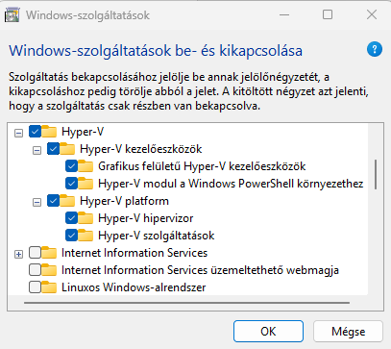
A Hyper-V használatához a legfontosabb az, hogy rendelkezni kell megfelelő processzorral, és alaplappal, ami támogatja a virtualizációt, elsősorban ezt kell ellenőrizni a gyártói oldalon. A virtualizációt BIOS-ban kell engedélyezni, AMD processzorok esetében SVM mode az elnevezése, Intel processzoroknál pedig Intel Virtualization Technology, erről az útmutatót az alaplap támogatási oldaláról lehet beszerezni. Miután a BIOS-ban engedélyezve lett, a Windows-on belül is be kell kapcsolni. Windows 11 rendszer esetében rá kell keresni arra, hogy „Windows szolgáltatások be- és kikapcsolása” és ezen a programon belül a Hyper-V-t engedélyezni kell. Az következő ábrán (vö. 1. Ábra) látható, hogy hogyan néz ki engedélyezve.
1. ábra Windows szolgáltatások felülete
Forrás: Saját képernyőkép Windows-szolgáltatások
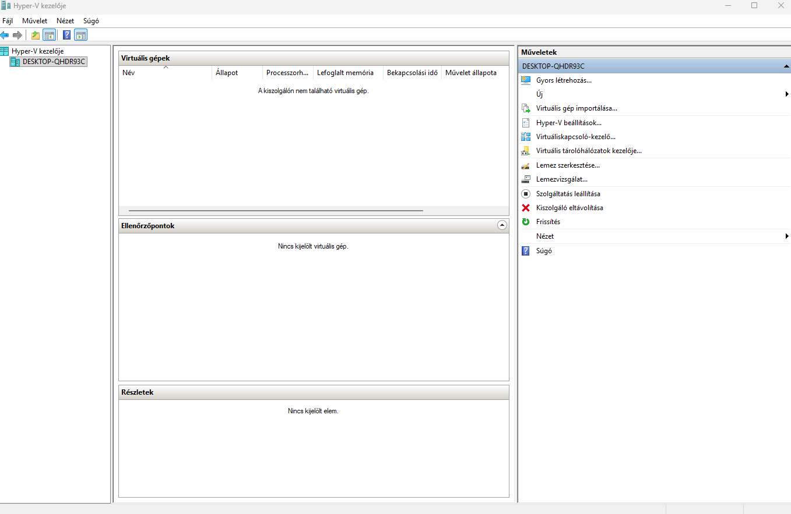
Miután minden engedélyezés megtörtént, rá kell keresni a „Hyper-V kezelője” nevű programra. Ezen programon belül fog történni a szerverek kialakítása, erőforrások megszabása. Az alkalmazása felülete, amivel elsősorban találkozik a felhasználó, az alábbiként néz ki (vö. 2. Ábra).2
2. ábra Hyper-V kezelőjének fő oldala
Forrás: Saját képernyőkép Hyper-V kezelője

Hyper-V használata
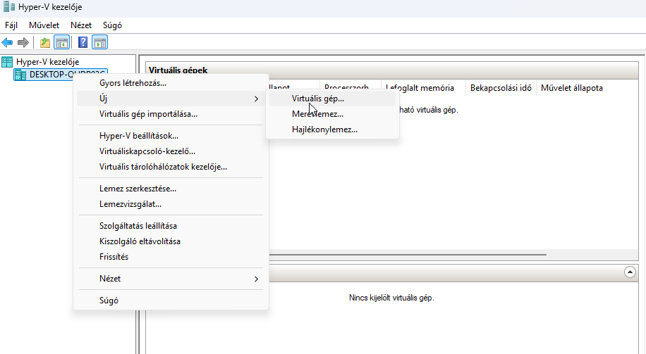
Jelen esetben az saját gépemet fogom használni a virtuális gép létrehozásához/üzemeltetéséhez. Mivel az engedélyezés már megtörtént (3. fejezet), ezért most el kell kezdeni a virtuális gépnek a létrehozását.
3. ábra Virtuális gép létrehozása
Forrás: Saját képernyőkép Hyperv-V kezelője
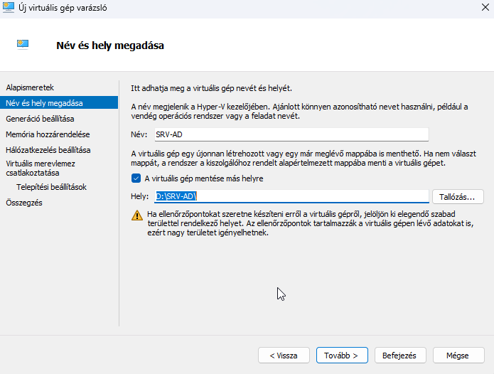Új gép létrehozása az előző ábrán megkezdődött (vö. 3. Ábra), amiután megnyílik számomra a virtuális gép telepítési varázslója. A megnyílt ablakban a második oldalon (vö. 4. Ábra) elnevezem a szerveremet (SRV-AD) és kiválasztom a virtuális gépem mentési helyét (D:\SRV-AD\). Célszerű olyan helyet választani a háttértáron ahol legalább 500 gigabájt szabadtárhely van, mert minden fájl, ami a szerverrel kapcsolatos az ezen elérésen belül lesz megtalálható.
4. ábra Virtuális szerver elnevezése, mentési helynek a meghatározása
Forrás: Saját képernyőkép Hyper-V Új virtuális gép varázsló
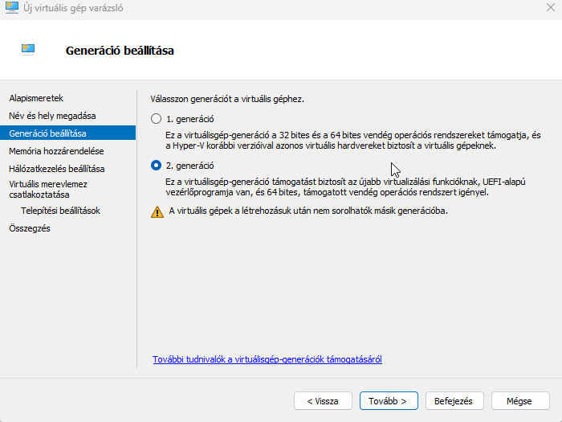
Processzor gyártási architektúrájától függően ki kell választani, hogy a virtuális szerver melyik generációját szeretném használni. Az 1. generáció régebbi operációs rendszereknek van kitalálva, hogy maximalizálni lehessen a kompatibilitást, ezzel egybefüggően régebbi hardverekhez jól passzol. Jelen esetben a 2. generáció lesz kiválasztva (vö. 5. Ábra), mert Windows Server 2025 alapú virtuális szerver lesz létrehozva, amihez a megfelelő kompatibilitást, ez az opció nyújtja.
5. ábra Virtuális szerver generációjának kiválasztása
Forrás: Saját képernyőkép Hyper-V Új virtuális gép varázsló
Az otthoni korlátozott adottságok miatt a szervernek nem lesz több memória adva 4096 megabájtnál, céges környezetben érdemes ennek a dupláját, 8192 megabájtot adni. De a minimum, ami kell számára az a 4096 megabájt. A dinamikus memóriának (vö.6 Ábra) a lényege, hogy a virtuális gép mindig csak annyi memóriát fog felhasználni, amennyire szüksége van. Fontos megjegyezni, hogy nem lépi túl az általam megadott felső határt.
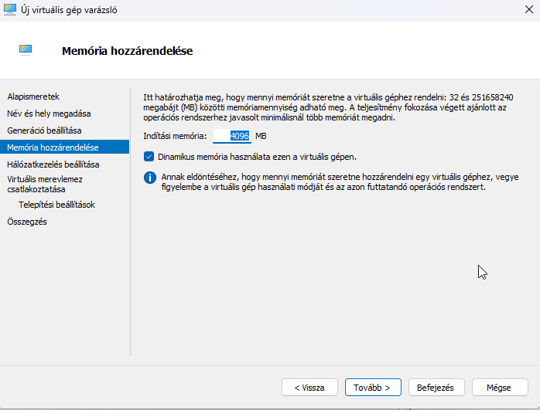
6. ábra Virtuális szerver memória hozzárendelése
Forrás: Saját képernyőkép Hyper-V Új virtuális gép varázsló
Hálózati beállításként a kapcsolat beállításánál a „Default Switch” opciót érdemes kiválasztani (vö. 7. Ábra) otthoni hálózat esetében. Ez az opció lényegében azt csinálja, hogy a fizikai gépnek a hálózati adapterét használja.
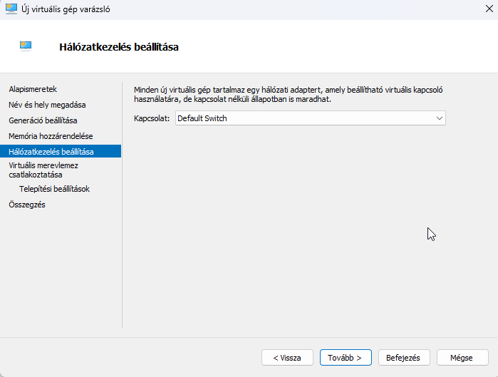
7. ábra Hálózatkezelés beállítása
Forrás: Saját képernyőkép Hyper-V Új virtuális gép varázsló
A háttértár megszabását utólagosan, még ezen az oldalon lehet változtatni (vö. 8. Ábra). Az itt található értékeket automatikusan jól tölti ki a varázsló (vö. 8. Ábra), mert korábban be lett állítva a gép név és a telepítési hely.
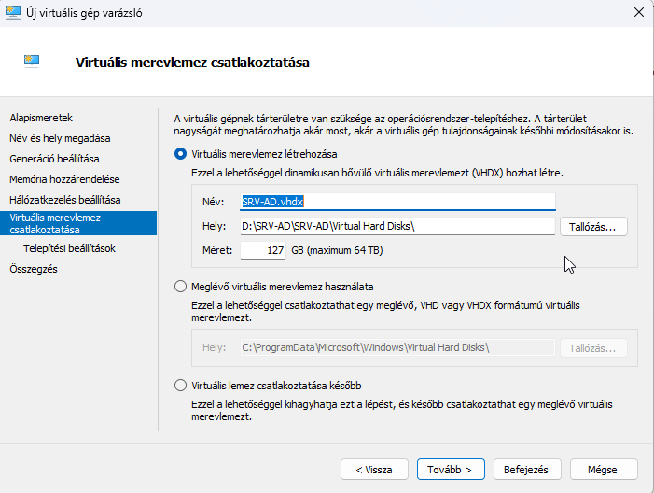
8. ábra Virtuális merevlemez létrehozása
Forrás: Saját képernyőkép Hyper-V Új virtuális gép varázsló
A letöltött Windows Server 2025 telepítő elérését beállítom és a befejezés gombbal véglegesítem (vö. 9. Ábra).
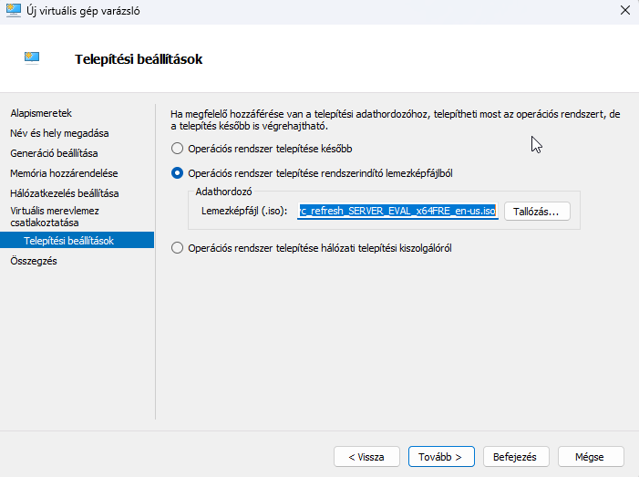
9. ábra Windows Server 2025 telepítő tallózása
Forrás: Saját képernyőkép Hyper-V Új virtuális gép varázsló

Virtuális szerver telepítése
A létrejött virtuális szerverre (SRV-AD) mostantól rá lehet csatlakozni. Alapértelmezetten kikapcsolt állapotban jön létre, amit a csatlakozás utáni indítás gombbal lehet megváltoztatni aktívra (vö. 10. Ábra).
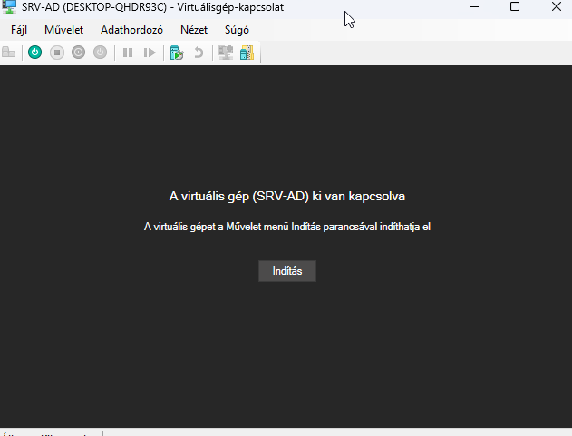
10. ábra Virtuális gép indítása
Forrás: Saját képernyőkép Hyper-V Virtuálisgép-kapcsolat
Sikeres indítás után elindul a Windows Server 2025 telepítési varázslója, ahol átállításra kerül az idő és pénzformátum magyarra. Sajnos a nyelv nem változtatható, mert azt a nyelvet használja amilyen nyelven a telepítő fájl letöltésre került (vö. 11. Ábra). A billentyűzet beviteli nyelve szintén magyarra legyen állítva (vö. 12. Ábra). Kiválasztom a Windows Server telepítése opciót és kipipálom, hogy beleegyezem minden adat törlésébe (vö. 13. Ábra). Törlődni semmi sem fog, mert még nem létezik a virtuális gépen a szerver.
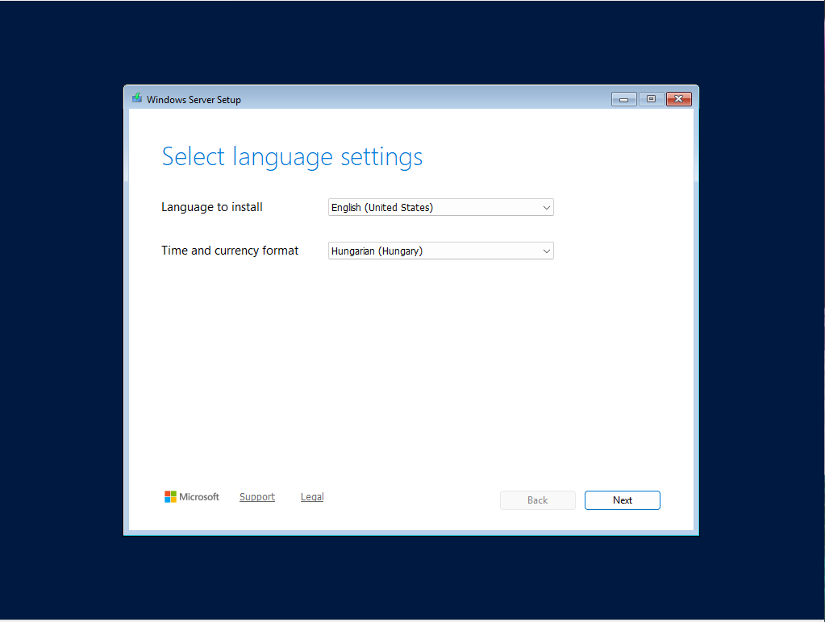
11. ábra Windows Server nyelvi beállítások
Forrás: Saját képernyőkép – Windows Server 2025 telepítési varázslója
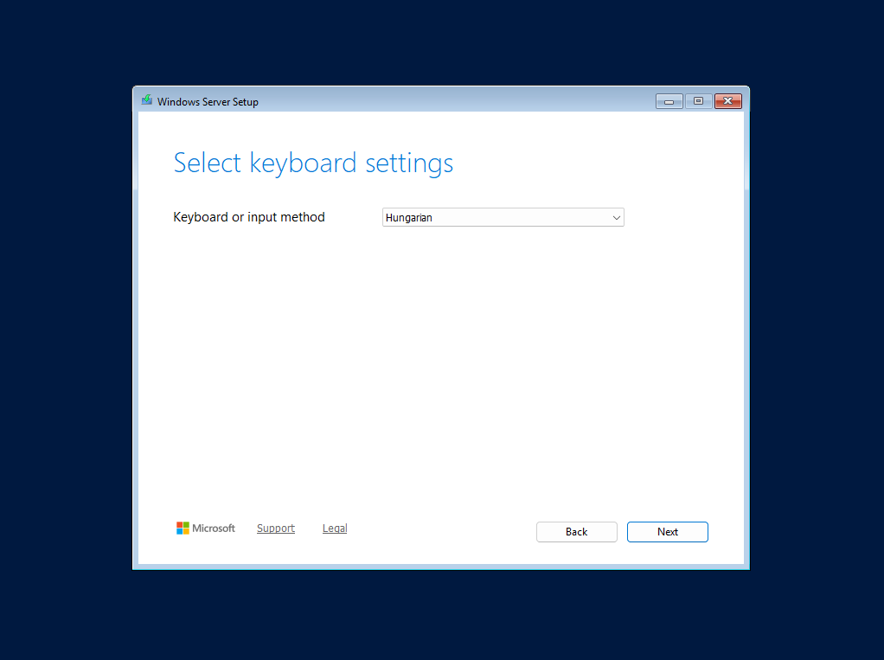
12. ábra Windows Server billentyűzet beállítások
Forrás: Saját képernyőkép – Windows Server 2025 telepítési varázslója
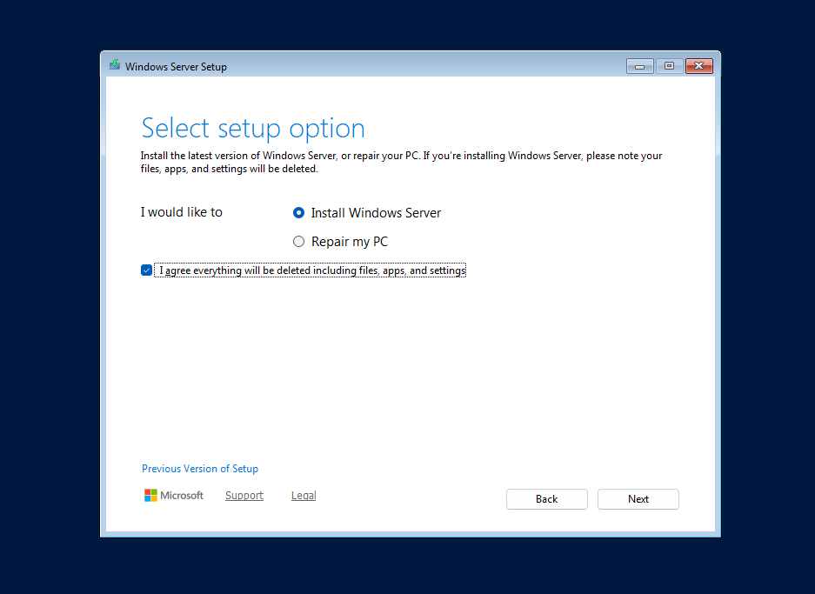
13. ábra Windows Server telepítés indítása
Forrás: Saját képernyőkép – Windows Server 2025 telepítési varázslója
A letöltött szerver telepítő tartalmaz 4 darab képfájlt, amelyikek közül a második opciót választom (Windows Server 2025 Standard Evaluation (Desktop Experience)) (vö. 14. Ábra) kerül kiválasztásra. Az oka az, hogy ennek köszönhetően lesz grafikus felület, a sima kiadással ellentétben, ahol csak PowerShell-el lehet módosításokat elvégezni.
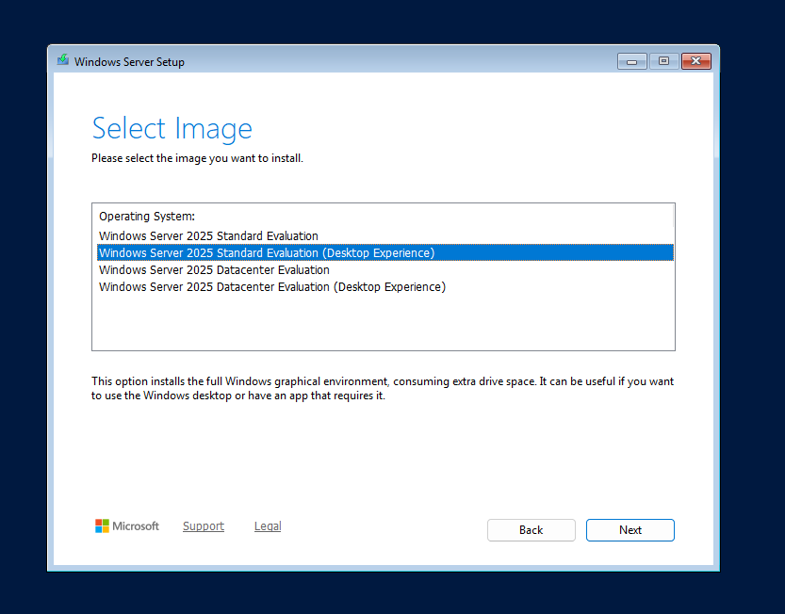
14. ábra Windows Server képfájl kiválasztása
Forrás: Saját képernyőkép – Windows Server 2025 telepítési varázslója
Az alapértelmezett particionálás (vö. 15. Ábra) egyéb módosításokat nem igényel szóval következő (next) gomb segítségével a következő oldalra át lehet lépni (vö. 16. Ábra), ami egy összegző oldal az általam kiválasztott beállításokról. Telepítés (install) gomb segítségével a telepítés megkezdődik (vö. 17. Ábra), néhány alkalommal újra fog indulni a virtuális gép.
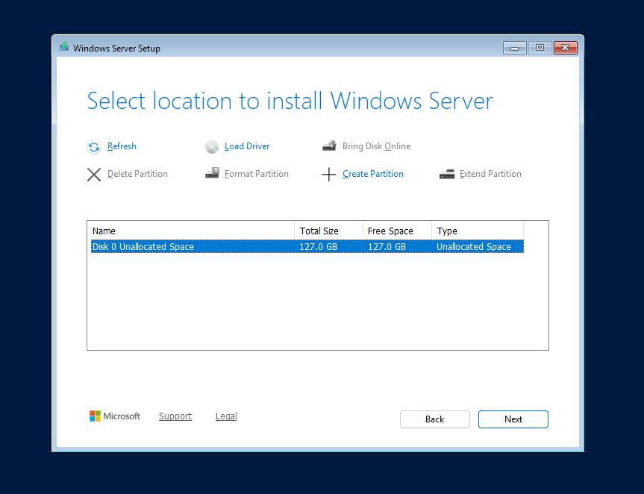
15. ábra Partíciók létrehozása
Forrás: Saját képernyőkép – Windows Server 2025 telepítési varázslója
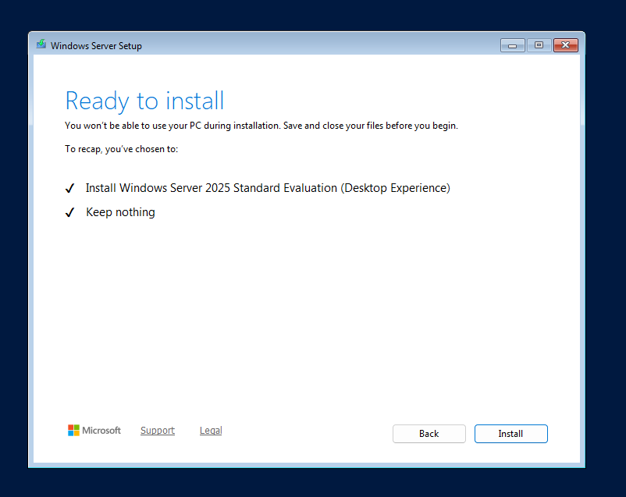
16. ábra Telepítési beállítások összegzése
Forrás: Saját képernyőkép – Windows Server 2025 telepítési varázslója
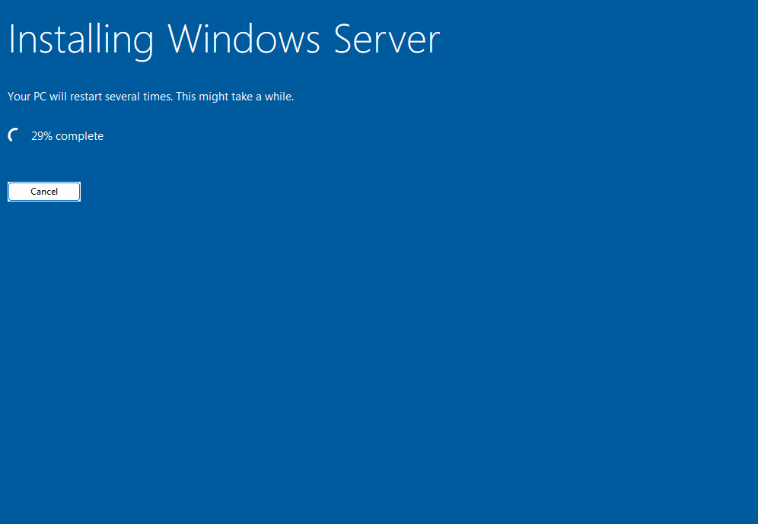
17. ábra Windows Server telepítési folyamata
Forrás: Saját képernyőkép – Windows Server 2025 telepítési varázslója
Első fontosabb beállítás a létrejött szerveren az adminisztrátor jelszó beállítása (vö. 18. Ábra), aminek előírt jelszó követelménye nagy betű, kisbetű és számok egyvelege.
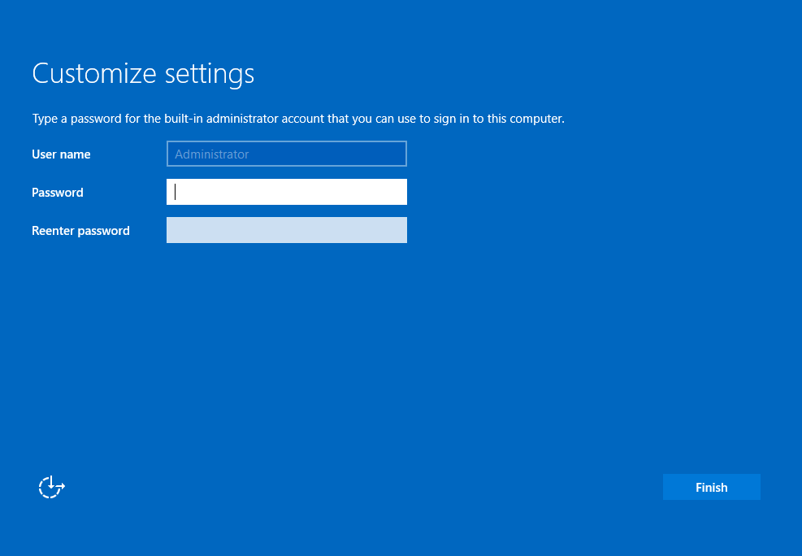
18. ábra Adminisztrátor jelszó beállítása
Forrás: Saját képernyőkép Windows Server 2025 Adminisztrátor jelszó beállítás

Gép átnevezés
A Server Manager alapértelmezett módon megnyílik a bejelentkezés után. A virtuális gép alapvetően egy generált nevet kap, ami az egyszerűség értelmében megváltoztatásra kerül (vö. 21. Ábra), arra a névre, amilyen néven létre lett hozva a virtuális gép.
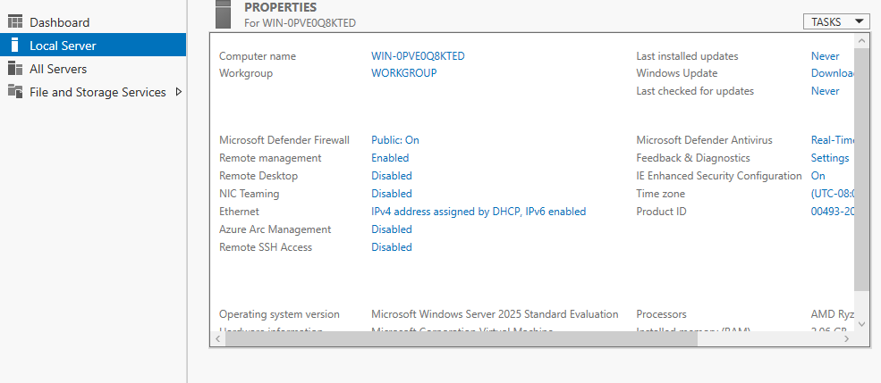
19. ábra Lokális szerver tulajdonságai
Forrás: Saját képernyőkép Windows Server 2025 Server Manager
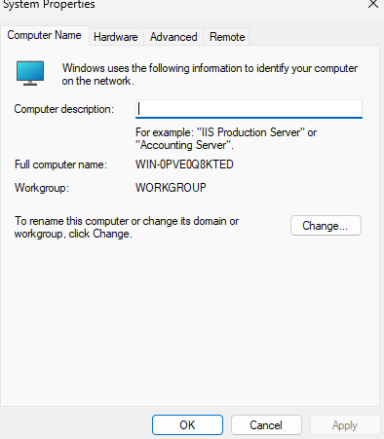
20. ábra OP rendszer tulajdonságai
Forrás: Saját képernyőkép Windows Server 2025 Rendszer tulajdonságok
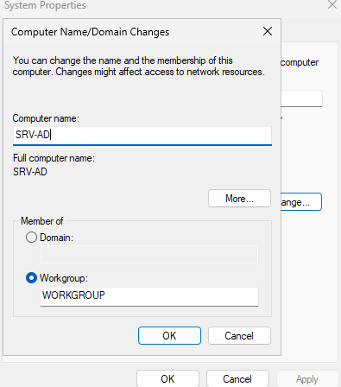
21. ábra Szerver átnevezése
Forrás: Saját képernyőkép Windows Server 2025 Rendszer tulajdonságok, számítógép átnevezés
Átnevezés után a szervert szükséges újraindítani akár kéri az operációs rendszer, akár nem. Újraindítás után már a megadott név alatt fog futni (SRV-AD).

Windows Server hálózati beállítások
Vezérlőpultban a hálózat és adapter beállításokon (Network and Sharing Center) belül meg kell változtatni az adapterrel kapcsolatos konfigurációt (Change adapter settings). A képernyőn megjelenő adapternek (vö. 22. Ábra) a tulajdonságaiba belépve módosítani kell az IPv4 paramétereit (vö. 23. Ábra). A módosításokat az alapján végeztem el, hogy mik az én otthoni hálózati beállításaim a fizikai számítógépen (vö. 24. Ábra).
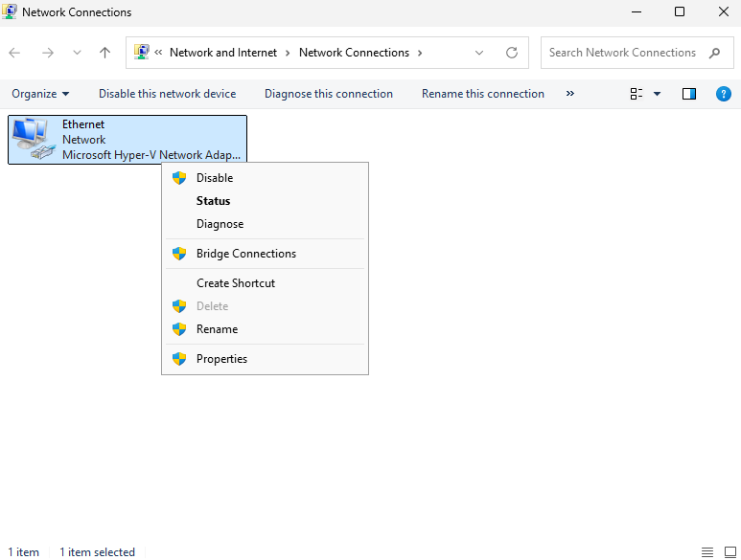
22. ábra Hálózati adapter módosítása
Forrás: Saját képernyőkép Windows Server 2025 Hálózati és megosztási központ
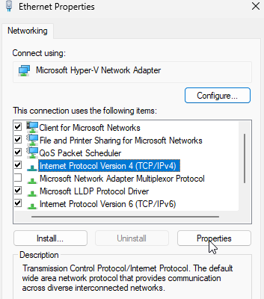
23. ábra Internet protokoll megváltoztatása
Forrás: Saját képernyőkép Windows Server 2025 Hálózati tulajdonságok
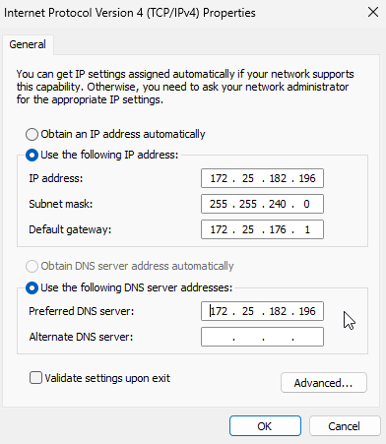
24. ábra Hálózati beállítások
Forrás: Saját képernyőkép Windows Server 2025 Internet protokoll tulajdonságai

AD szerepkör telepítés
Server Manager (vö. 25. Ábra) az alapja az egész rendszernek. Ez minden telepített szerverre alapértelmezetten be van építve és lehetővé teszi szerepkörök kezelését. Első sorban itt kell a telepíteni az Active Directory szerepkört.
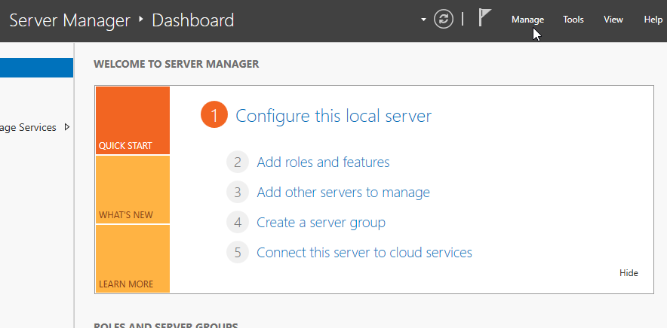
25. ábra Server Manager kezelőfelülete
Forrás: Saját képernyőkép Server Manager kezelőfelület fő oldala
Server Manager-ben kiválasztásra kerül az a szerepkör és szolgáltatások opció (vö. 26. Ábra), aminek segítségével elindul a telepítési varázsló (vö. 27. Ábra). Telepítési típusnál az első opció kerül kiválasztásra (vö. 28. Ábra), mert jelen esetben szolgáltatást telepítek, nem pedig egy távoli asztal szolgáltatást szeretnék igénybe venni.
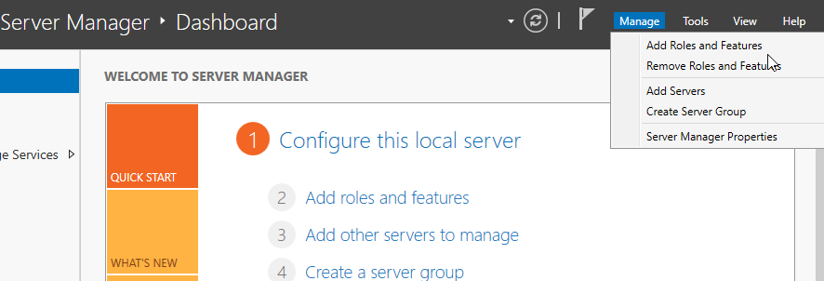
26. ábra Server Manager szerepkör és szolgáltatások hozzáadása
Forrás: Saját képernyőkép Server Manager szerepkör és szolgáltatások hozzáadása
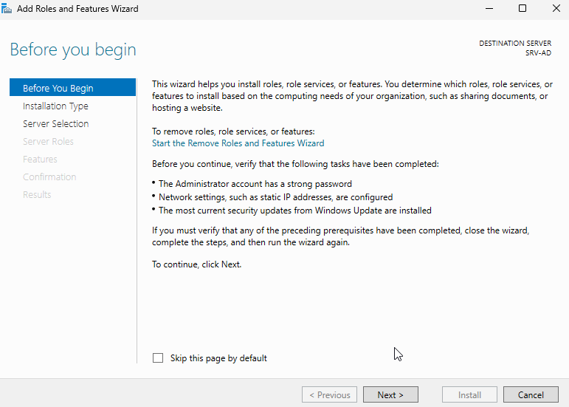
27. ábra Szerepkör és szolgáltatások telepítő varázsló
Forrás: Saját képernyőkép Szerepkör és szolgáltatások telepítő varázslója
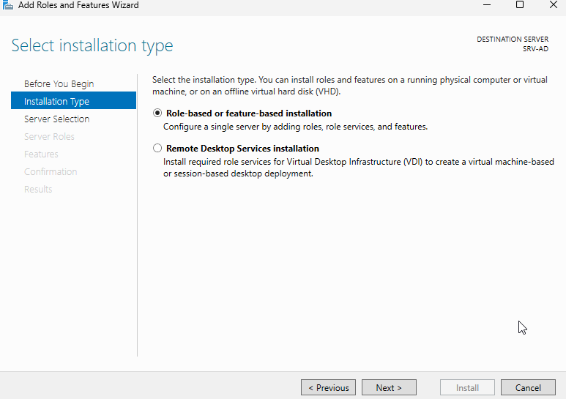
28. ábra Szerepkör és szolgáltatások telepítő varázsló
Forrás: Saját képernyőkép Szerepkör és szolgáltatások telepítő varázslója, telepítési típus kiválasztása
Mivel a Server Manager több szervernek a kezelését teszi lehetővé és csak egy szerverem van, ez miatt csak azt tudom kiválasztani (vö. 29. Ábra). A hosszú megjelenő listában (vö. 30. Ábra) kiválasztásra kerül az Active Directory Domain Services meg az utána felugró ablakon bele kell egyezni, hogy minden komponensét hozzá szeretném adni (vö. 31. Ábra).
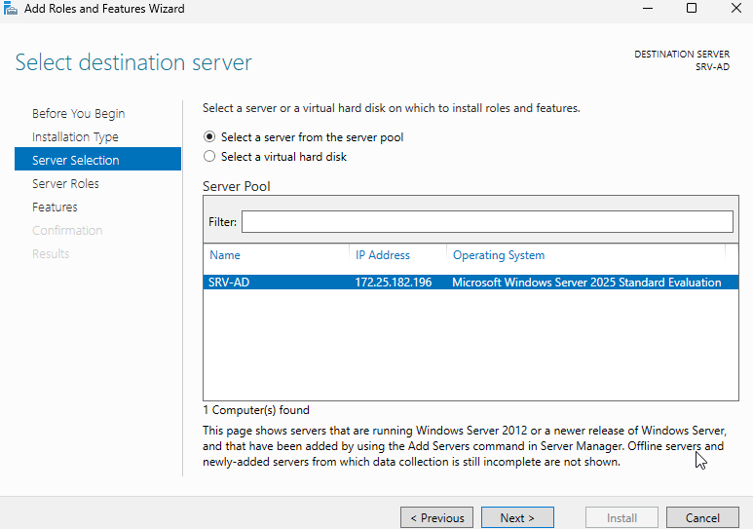
29. ábra Szerepkör és szolgáltatások telepítő varázsló
Forrás: Saját képernyőkép Szerepkör és szolgáltatások telepítő varázslója, cél szerver kiválasztása
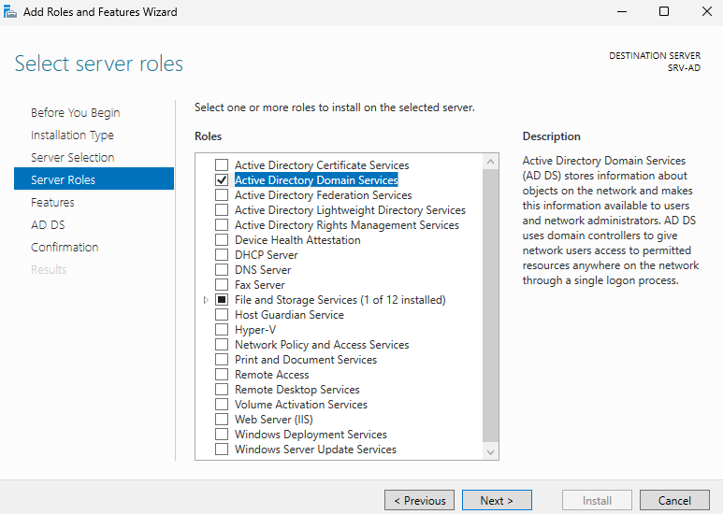
30. ábra Szerepkör és szolgáltatások telepítő varázsló
Forrás: Saját képernyőkép Szerepkör és szolgáltatások telepítő varázslója
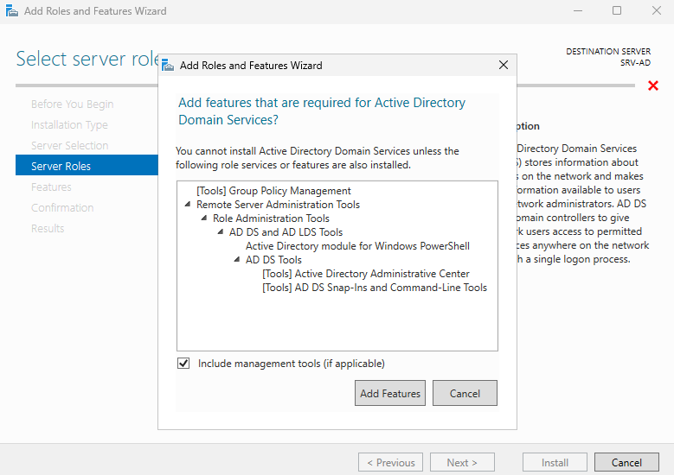
31. ábra Szerepkör és szolgáltatások telepítő varázsló
Forrás: Saját képernyőkép Szerepkör és szolgáltatások telepítő varázslója, szükséges szolgáltatások hozzáadása
Miután minden kiválasztásra került, engedélyezem a szerver újraindulását, a telepítést végezete után (vö. 32. Ábra) egy összegző ablak jelenik ahol lekövethető a telepítés folyamata (vö. 33. Ábra).
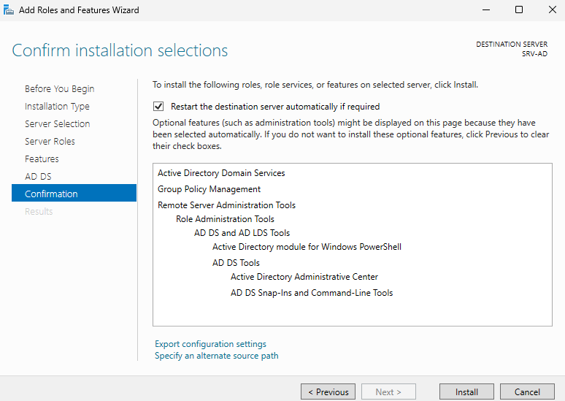
32. ábra Szerepkör és szolgáltatások telepítő varázsló
Forrás: Saját képernyőkép Szerepkör és szolgáltatások telepítő varázslója, telepítés összesítő
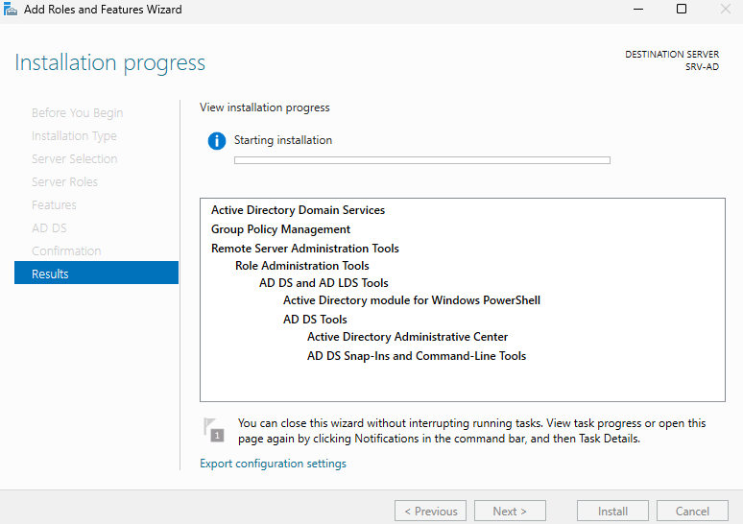
33. ábra Szerepkör és szolgáltatások telepítő varázsló
Forrás: Saját képernyőkép Szerepkör és szolgáltatások telepítő varázslója, telepítés folyamat

AD előléptetés
Az Active Directory önmagában frissen települt állapotában, még nem számít tartományvezérlőnek. Ahhoz, hogy létrejöjjön, a tartomány a jobb felső sarokban a zászlóra kattintva elő kell léptetem a lenyíló ablakban a „Promote this server to a domain controller” gomb segítségével (vö. 34. Ábra).
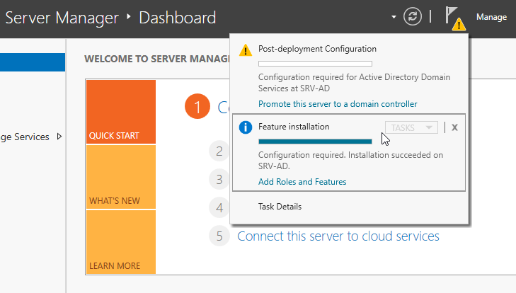
34. ábra Server Manager tartományvezérlő előléptetése
Forrás: Saját képernyőkép Server Manager, tartományvezérlő előléptetés indítása
Ez a lépés azt fogja tenni, hogy elkezdődik a tartománnyá alakítás folyamata (vö. 35. Ábra). Mivel nulláról kerül felépítésre a tartomány ebből kifolyólag létre kell hoznom egy teszt.hu elnevezésű erdőt (forest), erdő (forest) ebben az értelemben a tartományok összeségét jelképezi (vö. 35. Ábra).
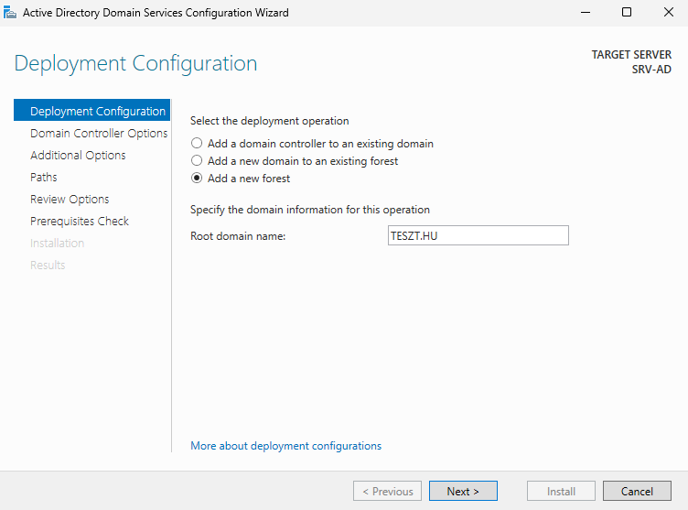
35. ábra Active Directory Domain Services konfigurációs varázsló
Forrás: Saját képernyőkép Active Directory Domain Services konfigurációs varázsló, új erdő hozzáadása
Tartományvezérlő beállításai a képen látható módon kerül beállításra (vö. 36. Ábra), a jelszó, amit kér a telepítő azt érdemes feljegyezni valahova, mert esetleges hiba esetén (például: elvesztem hozzáférésemet a rendszerhez), annak segítségével tudok egy korábbi mentést visszaállítani és esetlegesen megmenteni adataimat.
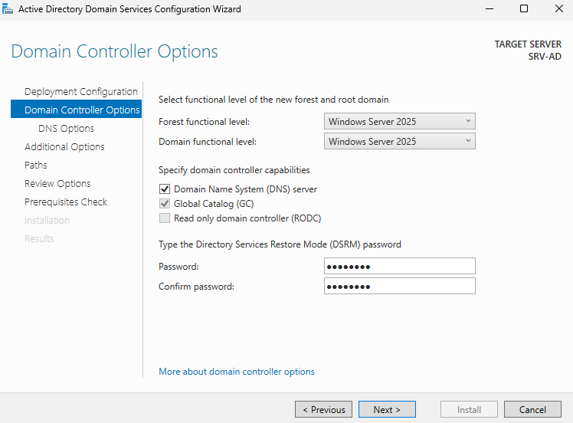
36. ábra Active Directory Domain Services konfigurációs varázsló
Forrás: Saját képernyőkép Active Directory Domain Services konfigurációs varázsló, tartományvezérlő beállításai
Innentől kezdve változtatásokat nem kell elvégezni, csak végig kell lépkedni a telepítőn (vö. 37.-41. Ábra). A 41. Ábrán a telepítés (install) gombra kattintva elindul az Active Directory előre léptetésének véglegesítése, ami ha készen van, újraindítja a szervert automatikusan (vö. 42. Ábra).
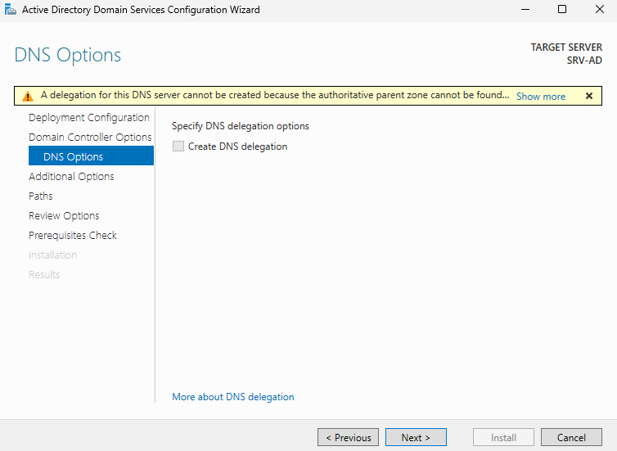
37. ábra Active Directory Domain Services konfigurációs varázsló
Forrás: Saját képernyőkép Active Directory Domain Services konfigurációs varázsló, DNS beállítások
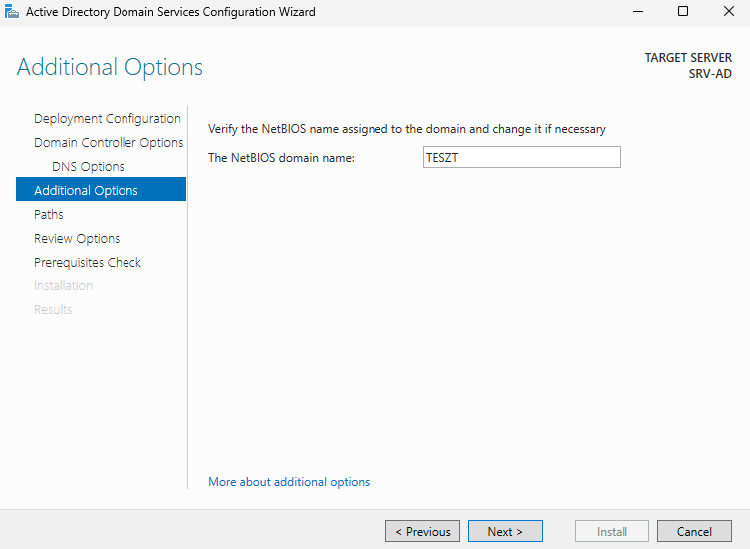
38. ábra Active Directory Domain Services konfigurációs varázsló
Forrás: Saját képernyőkép Active Directory Domain Services konfigurációs varázsló, további beállítások
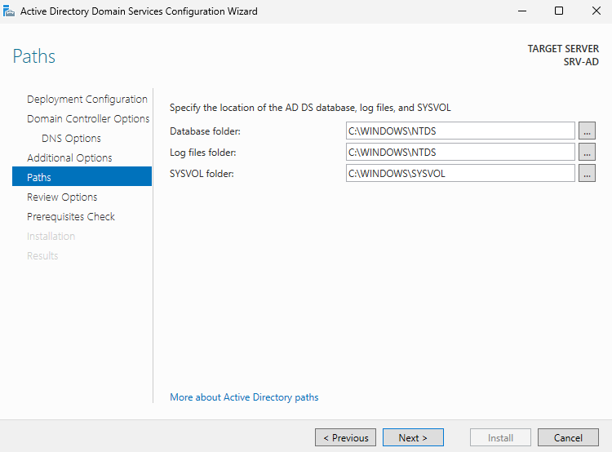
39. ábra Active Directory Domain Services konfigurációs varázsló
Forrás: Saját képernyőkép Active Directory Domain Services konfigurációs varázsló, fontos állományok mentésének helyének meghatározása
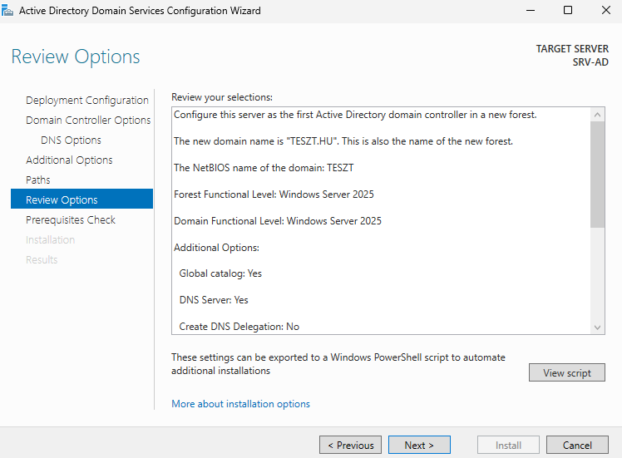
40. ábra Active Directory Domain Services konfigurációs varázsló
Forrás: Saját képernyőkép Active Directory Domain Services konfigurációs varázsló, telepítés összesítése
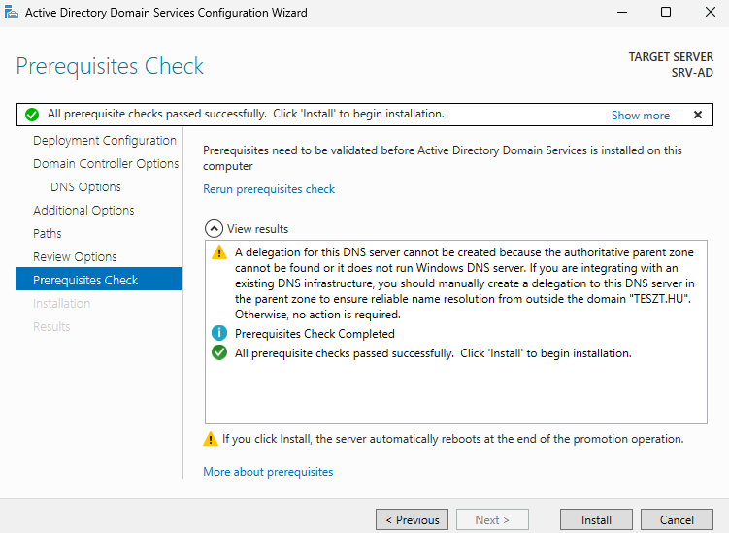
41. ábra Active Directory Domain Services konfigurációs varázsló
Forrás: Saját képernyőkép Active Directory Domain Services konfigurációs varázsló, előfeltételetek ellenőrzése
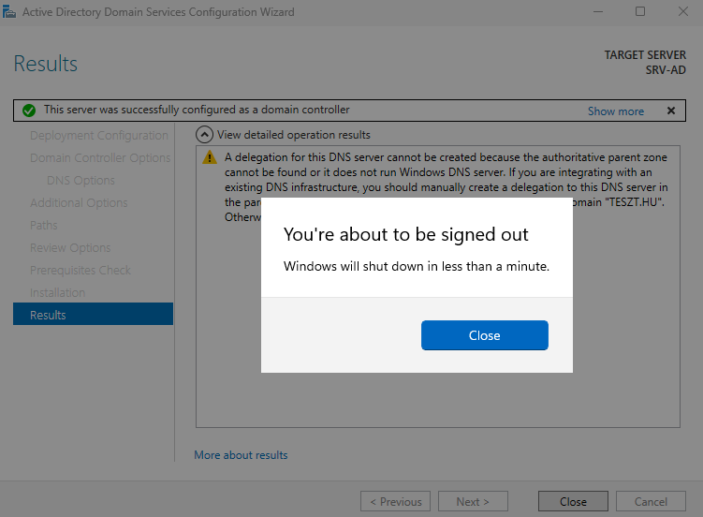
42. ábra Active Directory Domain Services konfigurációs varázsló
Forrás: Saját képernyőkép Active Directory Domain Services konfigurációs varázsló, előléptetés befejezése, szerver automatikus újraindulása
Miután megtörtént az újraindítás, a keresőbe begépelésre kerül az „Active” szó és látható az ábrán (vö. 43. Ábra), hogy feltelepültek a kiválasztott szolgáltatások.
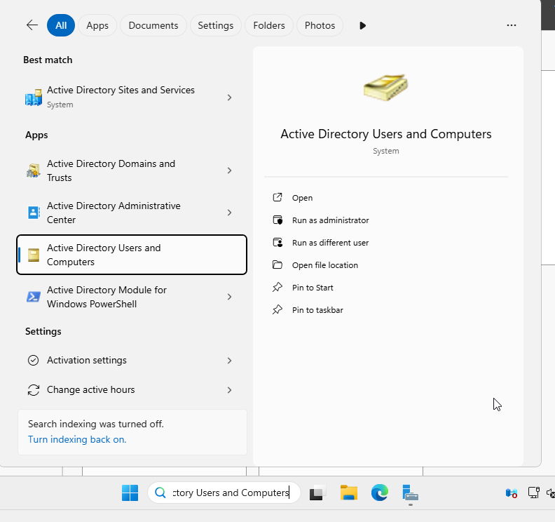
43. ábra Windows Server kereső
Forrás: Saját képernyőkép Windows Server keresője, telepítés ellenőrzése „Active” szó segítségével

Nyomtató szerver
Nyomtató szerverhez szintén szükséges egy új virtuális gépet létrehozni, aminek a telepítése nagyon hasonló a korábban telepített módon (3.1 fejezet.), annyiban különbözik, hogy a nem SRV-AD elnevezésű lesz a szerver, hanem SRV-PRINT (vö. 44. Ábra).
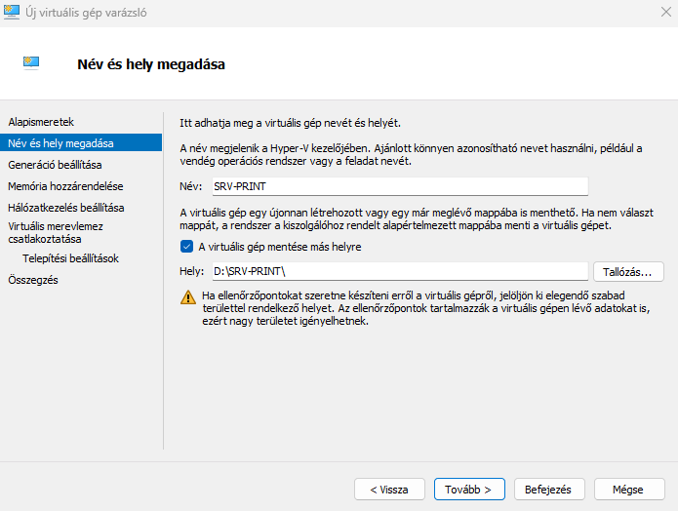
44. ábra Virtuális szerver elnevezése, mentési helynek a meghatározása
Forrás: Saját képernyőkép Hyper-V Új virtuális gép varázsló
Végig megyek a virtuális gép varázslóján ugyanazon a módon (3.1 fejezet.). Windows Server 2025 telepítése teljesen megegyezik, egyéb változtatást nem igényel (vö. 3.2 fejezet).

Nyomtató szerver hálózati beállítások
Korábban megszokott módon (3.4 fejezet) szintén itt is meg kell tenni a hálózati beállításokat konfigurálását. Amit a következőképpen fogom megtalálni. Vezérlőpultban a hálózat és adapter beállításokon (Network and Sharing Center) belül meg kell változtatni az adapterrel kapcsolatos konfigurációt (Change adapter settings) (vö. 22. Ábra). A képernyőn megjelenő adapternek (vö. 45. Ábra) a tulajdonságaiba belépve módosítani kell az IPv4 paramétereit (vö. 46. Ábra). A DNS szerver címét a korábban létrehozott Active Directory szerver IP címe alapján kerül meghatározásra (vö. 46. Ábra).
45. ábra Hálózati beállítások
Forrás: Saját képernyőkép Windows Server 2025 Hálózati tulajdonságok
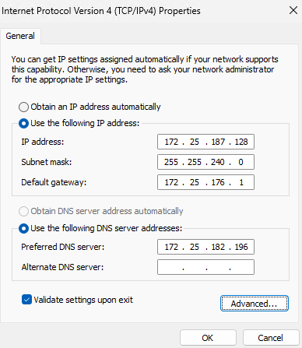
46. ábra Internet protokoll megváltoztatása
Forrás: Saját képernyőkép Windows Server 2025 Internet protokoll tulajdonságai

Nyomtató szerver átnevezés és tartományba léptetés
A már létrejött tartományba már lehetséges a nyomtató szerver csatlakoztatása. Elsősorban az automatikusan generált nevet meg kell változtatni egy általam megadott (vö. 47. Ábra) névre, ami ugyanaz, mint a virtuális gépnek neve (SRV-PRINT) és egyúton tartományba is léptetem a szervert (vö. 47. Ábra).
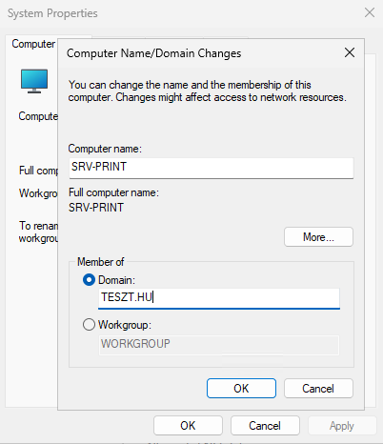
47. ábra Szerver átnevezése és tartomány beállítás
Forrás: Saját képernyőkép Windows Server 2025 Rendszer tulajdonságok, számítógép átnevezés és tartomány változtatása
A tartományba léptetéshez az ábrán látható név konvencióval jelentkezek be (vö. 48. Ábra) és azt a jelszót kell megadnom, amit a telepítés során megadtam korábban (vö. 19. Ábra).
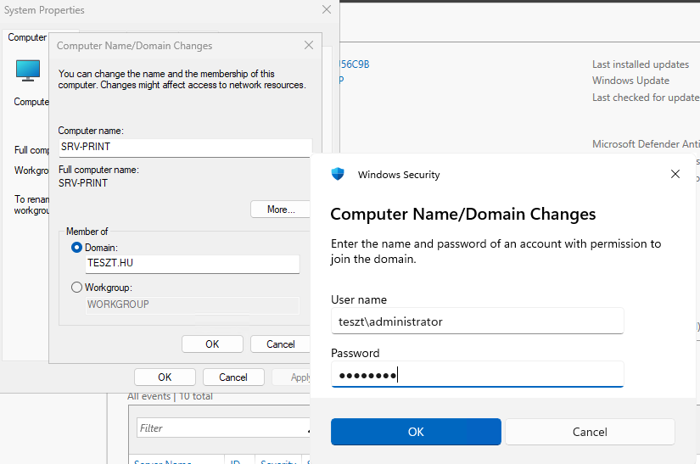
48. ábra Tartomány bejelentkezés
Forrás: Saját képernyőkép Windows Server 2025 tartományba történő bejelentkezés
Tartományba csatlakozás sikerességét egy üdvözlő üzenet fogja jelezni (vö. 49. Ábra), ez után újraindításra van szükség, hogy be tudjak jelentkezni az Active Directory rendszergazda fiókommal (vö. 50. Ábra).
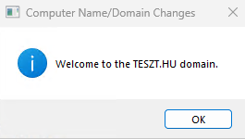
49. ábra Tartomány bejelentkezés
Forrás: Saját képernyőkép Windows Server 2025 tartományba történő sikeres bejelentkezés
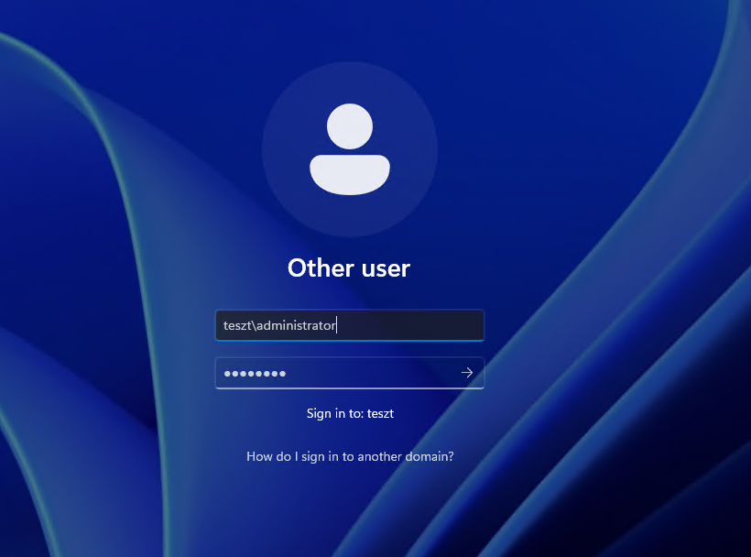
50. ábra Nyomtató szerver bejelentkezés
Forrás: Saját képernyőkép Nyomtató szerverbe történő bejelentkezés rendszergazda fiókkal

Nyomtató szerver szerepkör telepítése
Server Manager (vö. 25. Ábra) segítségével feltelepítésre kerül egy új szerepkör, aminek a folyamata részben hasonlít a korábban telepítettekhez (3.5 fejezet). Server Manager-ben kiválasztásra kerül az a szerepkör és szolgáltatások opció (vö. 26. Ábra), aminek segítségével elindul a telepítési varázsló (vö. 27. Ábra). Telepítési típusnál az első opció kerül kiválasztásra (vö. 28. Ábra). A listában megjelenő nyomtató szervert kiválasztjuk, aminek az elnevezése végén már látható a tartománynak a neve (vö. 51. Ábra).
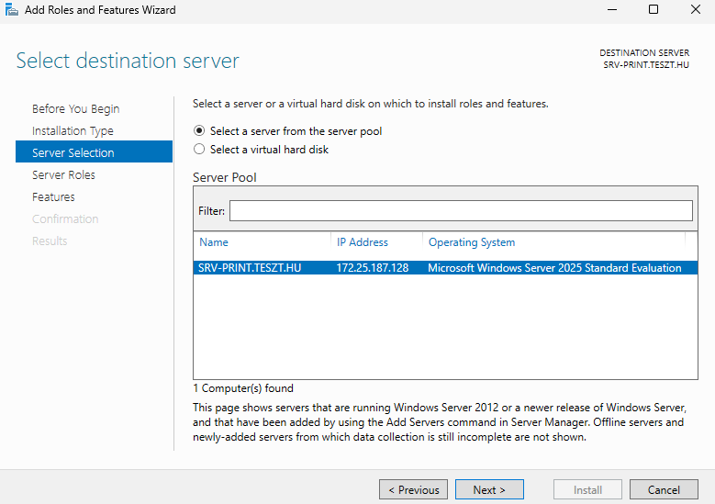
51. ábra Szerepkör és szolgáltatások telepítő varázsló
Forrás: Saját képernyőkép Szerepkör és szolgáltatások telepítő varázslója, cél szerver kiválasztása
Az új szerepkör telepítéséhez a „Print and Document Service” (vö. 52. Ábra) kerül bepipálásra és tovább haladok a „Role Services” menüpontra ahol a „Print Server” opciót kipipálom (vö. 53. Ábra). Miután minden kiválasztásra került, engedélyezem a szerver újraindulását, a telepítést végezete után (vö. 54. Ábra).
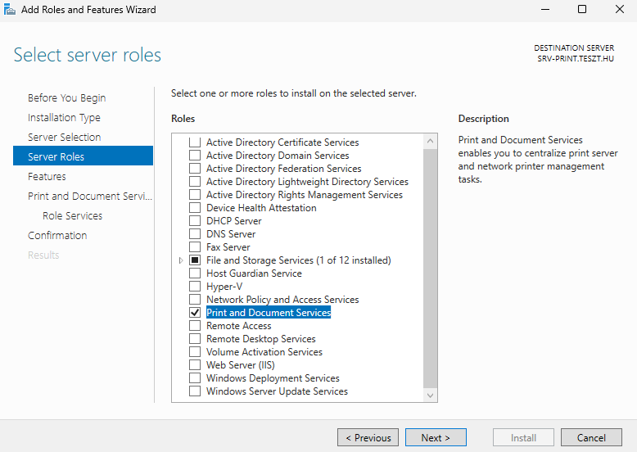
52. ábra Szerepkör és szolgáltatások telepítő varázsló
Forrás: Saját képernyőkép Szerepkör és szolgáltatások telepítő varázslója, szerepkör kiválasztása
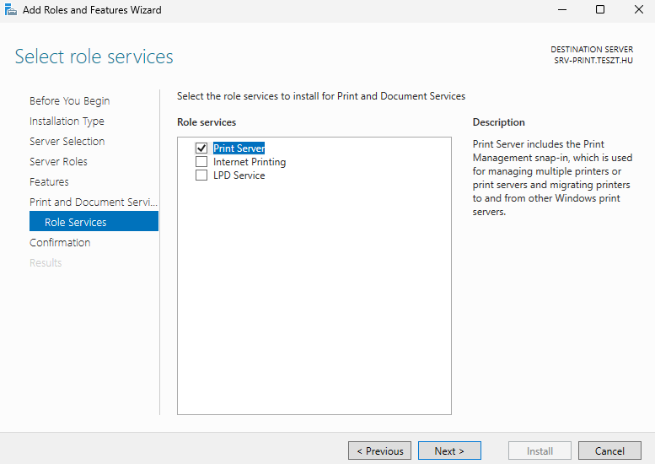
53. ábra Szerepkör és szolgáltatások telepítő varázsló
Forrás: Saját képernyőkép Szerepkör és szolgáltatások telepítő varázslója, szerepkör szolgáltatás kiválasztás
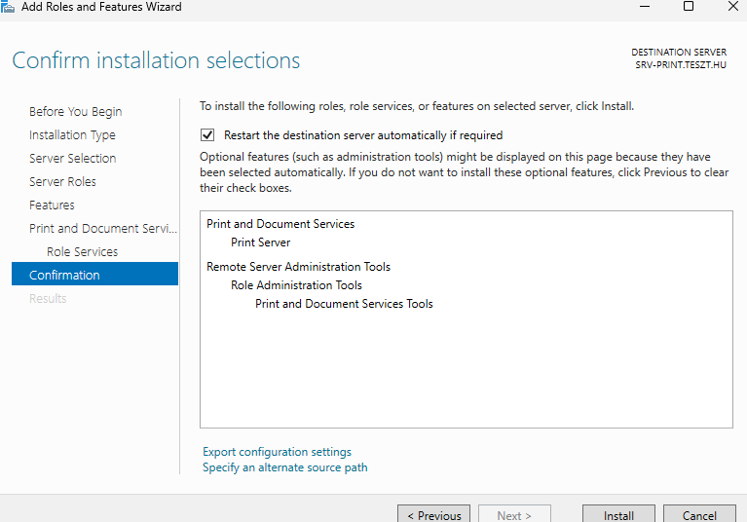
54. ábra Szerepkör és szolgáltatások telepítő varázsló
Forrás: Saját képernyőkép Szerepkör és szolgáltatások telepítő varázslója, telepítés összegzése
Rendszer újraindítása után a keresőben rákeresek a „Print” kulcsszóra, aminek eredményéül megjelenik a nyomtatás kezelő (Print Management) alkalmazás (vö. 55. Ábra).
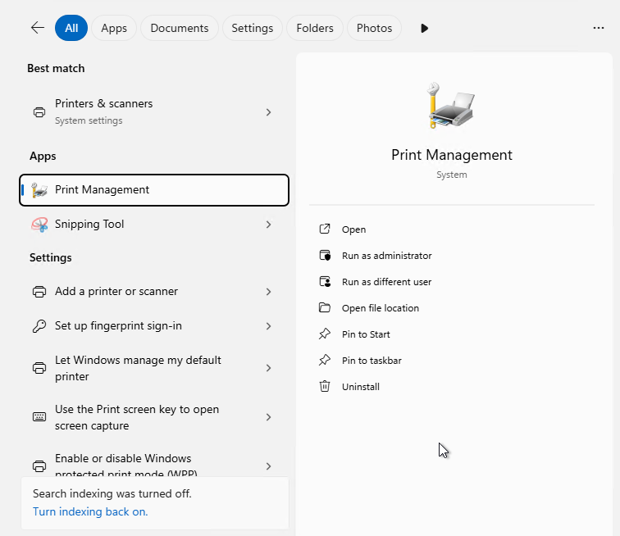
55. ábra Windows Server kereső
Forrás: Saját képernyőkép Windows Server keresője, telepítés ellenőrzése „Print” szó segítségével

Alternatív név létrehozása
Az alternatív név beállítása a nyomtató szervernek azért fontos lépés, mert ha a későbbiekben változás történik az IP címében vagy a nevével, akkor egyetlen egy gépen sem fog működni a feltelepített nyomtató. Viszont, ha beállítok neki egy úgy alternatív név rekordot (CNAME DNS)(vö. 56. Ábra, 57. Ábra) ami rámutat a nyomtató szerverre akkor annak az IP címe, neve bármikor megváltoztatható. A rekord segítségével fogom elérni a nyomtató szervert
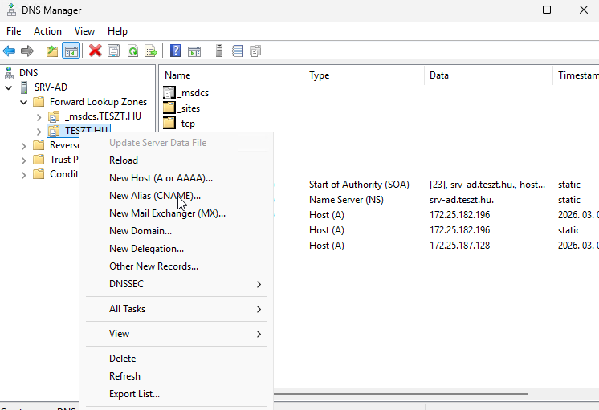
56. ábra DNS Manager
Forrás: Saját képernyőkép DNS Manager alternatív név beállítása
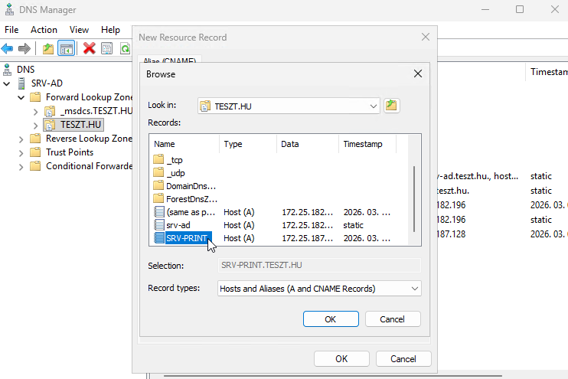
57. ábra DNS Manager
Forrás: Saját képernyőkép DNS Manager alias (CNAME) beállítása az SRV-PRINT szerverre
A megadott, alternatív név „Printers.TESZT.HU” (vö. 58. Ábra). Ez teszi lehetővé, hogy ne IP cím vagy szerver név legyen benne a nyomtató elérési útjában, amikor a nyomtató szerverről telepítem a nyomtatót a kliens gépre.
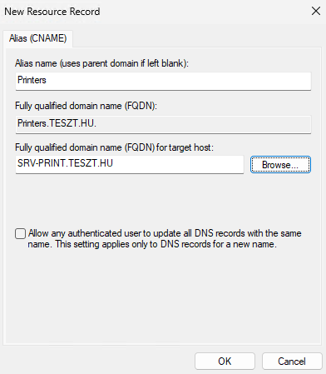
58. ábra DNS Manager
Forrás: Saját képernyőkép DNS Manager alternatív név megadása a nyomtatószervernek
Három parancsot szükséges a parancssor segítségével a Beállításszerkesztőben módosítani (vö. 59. Ábra).
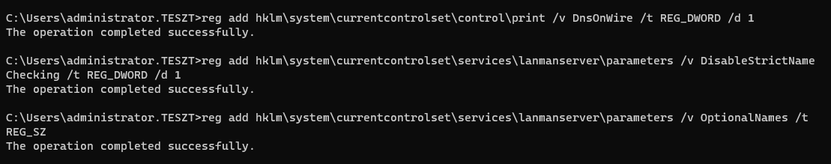
59. ábra Parancssor
Forrás: Saját képernyőkép Parancssor, beállításszerkesztőben módosítások parancsok segítségével
Az első beállítás az a névfeloldásban segít, engedélyezi a Print Spooler-nek a DNS nevek használatát.
reg add hklm\system\currentcontrolset\control\print /v DnsOnWire /t REG_DWORD /d 1
A második beállítás letiltja a szigorú névellenőrzést, nem követeli meg, hogy a szerver név és a DNS név egyezzen.
reg add hklm\system\currentcontrolset\services\lanmanserver\parameters /v DisableStrictNameChecking /t REG_DWORD /d 1
A harmadik beállítás engedélyezi az alternatív nevek megadását.
reg add hklm\system\currentcontrolset\services\lanmanserver\parameters /v OptionalNames /t REG_SZ
Mivel az alternatív név hozzá lett adva, ezért a Beállításszerkesztő megnyitásra kerül a következő elérésen (vö. 60. Ábra).
hklm\system\currentcontrolset\services\lanmanserver\parameters
Ezt az értéket szerkesztem és megadom a korábban már említett aliast (vö. 60. Ábra).
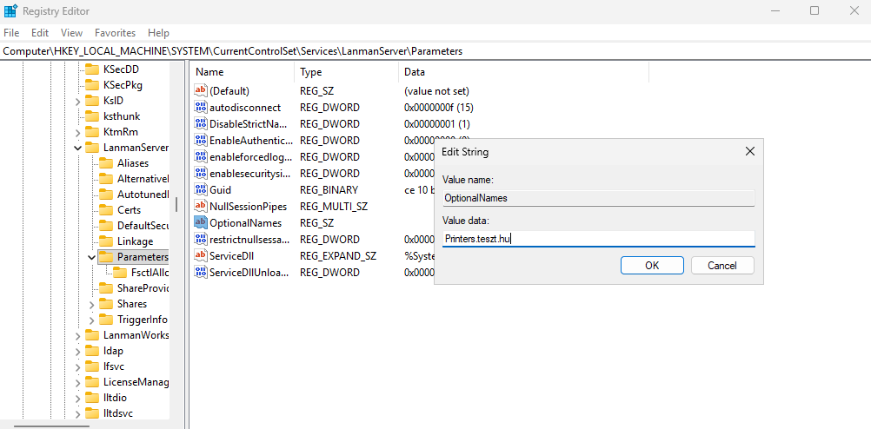
60. ábra Beállításszerkesztő
Forrás: Saját képernyőkép Beállításszerkesztő alternatív név beállítása
Ezen beállítások elvégzése után a feladatkezelőben a szolgáltatások menü ponton belül újraindítom a Print Spooler szolgáltatást (vö. 61. Ábra) annak érdekében, hogy érvénybe lépjenek a módosítások.
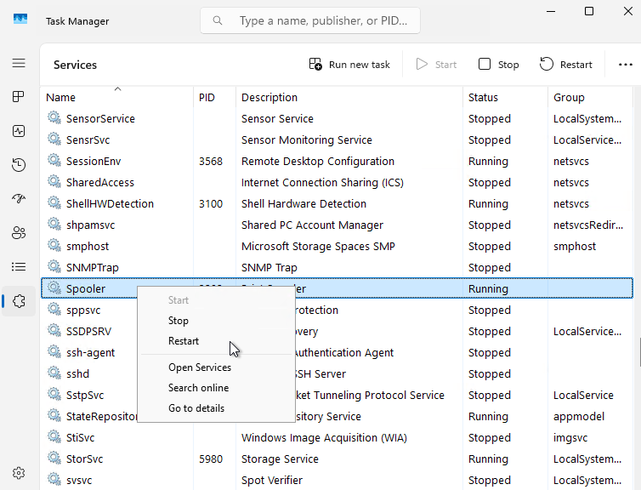
61. ábra Feladatkezelő
Források: Saját képernyőkép Feladatkezelő szolgáltatások oldalon Spooler újraindítása

Illesztőprogram telepítése
A telepített nyomtatás kezelő megnyitása után (vö. 62. Ábra) a nyomtató szerver opción belül a „SRV-Print (local)” fület kinyitva az illesztőprogram (Drivers) pontra jobb egér gombbal kattintás és a hozzáadása (Add Driver) opciót kell kiválasztani (vö. 62. Ábra).
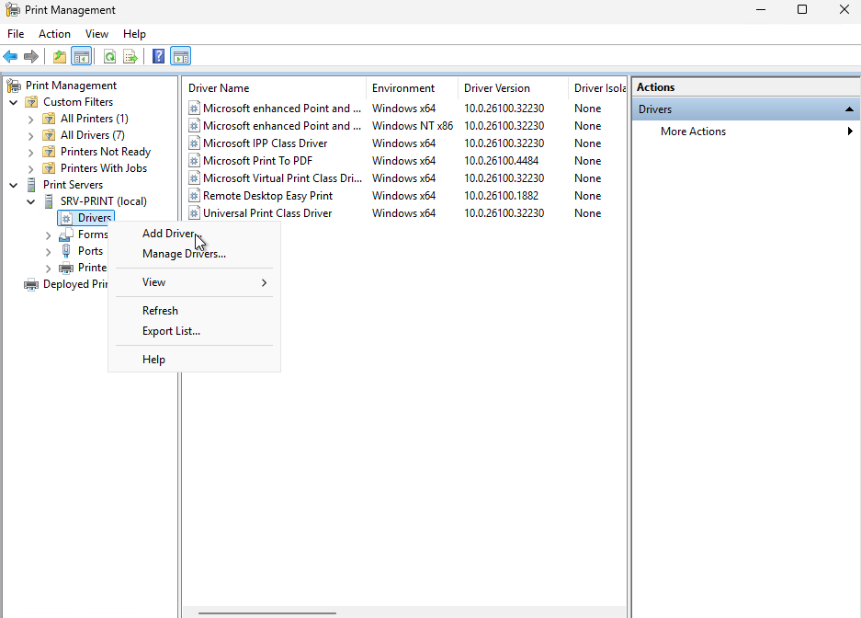
62. ábra Nyomtatás kezelő
Forrás: Saját képernyőkép Nyomtatás kezelő, illesztőprogram hozzáadása
Ez az opció megnyit egy nyomtató illesztőprogram telepítés varázslót. A jelen esetben a x64 architektúrát kell kiválasztani (vö. 63. Ábra), mert az én általam használt processzor (Ryzen 9 5900x) erre alapul és ezt támogatja.
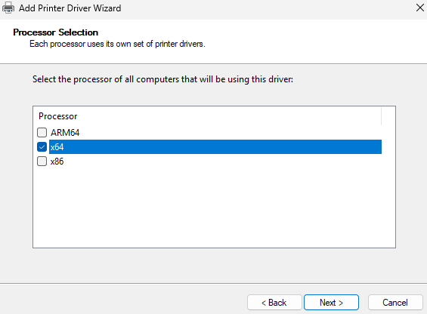
63. ábra Nyomtató illesztőprogram telepítés varázsló
Forrás: Saját képernyőkép Nyomtató illesztőprogram telepítés varázsló, processzor architektúra kiválasztása
Az illesztőprogram meghatározásánál a Microsoft által készített „PCL6 Class Driver” kerül kiválasztásra (vö. 64. Ábra), mivel univerzális, jól optimalizált képileg, jó a tömörítő képessége és ez miatt kevesebb erőforrást vesz igénybe az elérhető internet hálózatból. Természetesen nagyobb a választék, mivel lehet más gyártók által készített illesztőprogramokat is telepíteni a nyomtatókra (például: Canon PCL6) a „Have disk” gomb segítségével (vö. 64. Ábra), ami megnyit egy fájlkezelőt és onnan lehet kitallózni az illesztőprogramot.
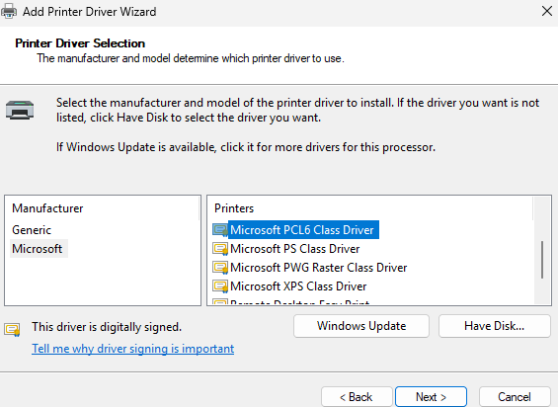
64. ábra Nyomtató illesztőprogram telepítés varázsló
Forrás: Saját képernyőkép Nyomtató illesztőprogram telepítés varázsló, nyomtató illesztőprogram kiválasztása
Miután a telepítés a végére ért, a nyomtatás kezelő „Drivers” menüpontjában ellenőrizhető a sikeresen feltelepült illesztőprogram (vö. 65. Ábra).
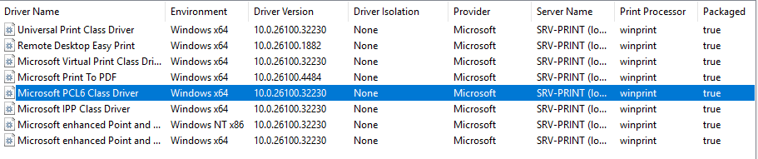
65. ábra Nyomtatás kezelő
Forrás: Saját képernyőkép Nyomtatás kezelő, Drivers fül telepített nyomtató illesztőprogramok

Nyomtató létrehozása
A nyomtatás kezelő megnyitása után (vö. 66. Ábra) a nyomtató szerver opción belül a „SRV-Print (local)” fület kinyitva a nyomtatók (Printers) pontra jobb egér gombbal kattintás és nyomtató hozzáadása opciót kell kiválasztani (vö. 66. Ábra).
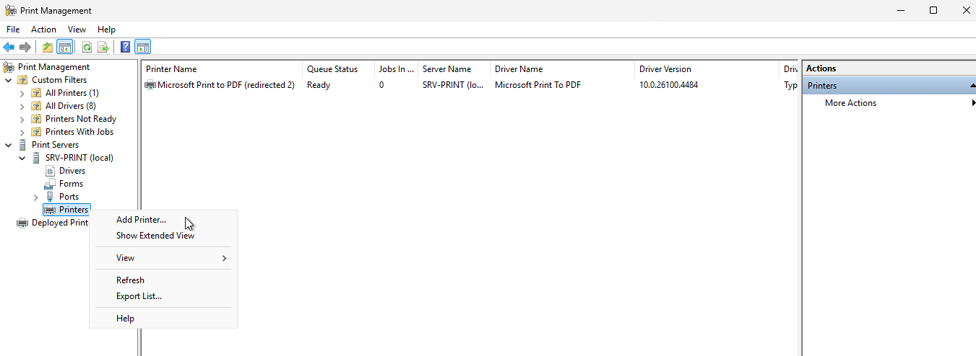
66. ábra Nyomtatás kezelő
Forrás: Saját képernyőkép Nyomtatás kezelő, nyomtató hozzáadása
Megnyílik egy hálózati nyomtató telepítésével kapcsolatos telepítési varázsló. Az első ábrán (vö. 67. Ábra) a második opció kerül kiválasztásra (Add an IPP, TCP/IP…), mivel még nincsen létező virtuális nyomtató és IP cím alapján szeretném rögzíteni.
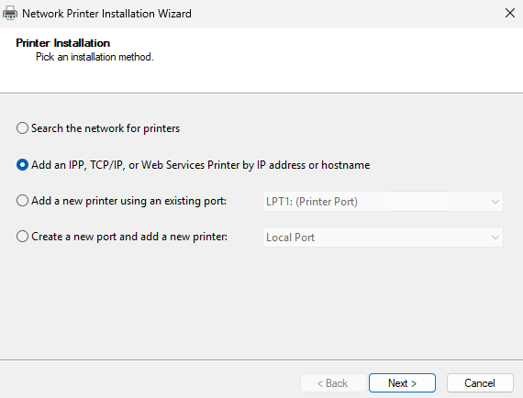
67. ábra Nyomtató telepítés varázsló
Forrás: Saját képernyőkép Nyomtató telepítés varázsló, telepítési típus meghatározása
A nyomtató IP címét az Ipv4 cím alapján érdemes meghatározni, ezen esetben 172.25.187.10 (vö. 68. Ábra). Természetesen, ha több nyomtató hozzáadására van szükség, akkor elegendő csak az utolsó számjegyeket módosítani (például: 172.25.187.11).
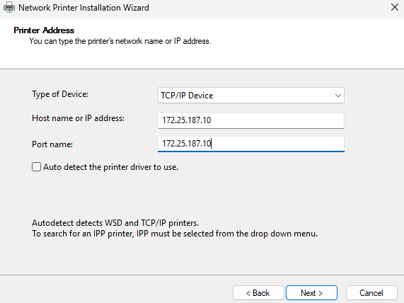
68. ábra Nyomtató telepítés varázsló
Forrás: Saját képernyőkép Nyomtató telepítés varázsló, IP cím meghatározása
A dolgozatban nem létező nyomtatóról van szó, ez miatt a telepítő nem fogja megtalálni az eszközt és hibát fog kidobni (vö. 69. Ábra). Ezen esetben az hálózati eszköz típusnál ki kell választani a „Generic Network Card” opciót (vö. 69. Ábra), hogy létrejöjjön neki egy hálózati port a korábban megadott IP címmel (vö. 68. Ábra).
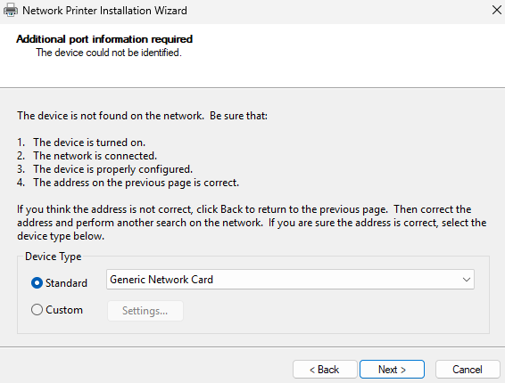
69. ábra Nyomtató telepítés varázsló
Forrás: Saját képernyőkép Nyomtató telepítés varázsló, hálózati eszköz típus kiválasztása
A listában kiválasztom a korábban telepített illesztőprogramot (vö. 64. Ábra) a hálózati nyomtatónak (vö. 70. Ábra) és tovább lépek a következő oldalra ahol meghatározásra kerül a nyomtató neve, megosztott neve és lokációja (vö. 70. Ábra). Célszerű ugyanazt a nevet adni az eszköznek mindkettő mezőben, hogy a jövőben ne okozzon félreértést. Ahhoz, hogy az eszközből megosztott hálózati nyomtató legyen, ki kell pipálni a „Share this printer” opció melletti jelölő négyzetet (vö. 70. Ábra).
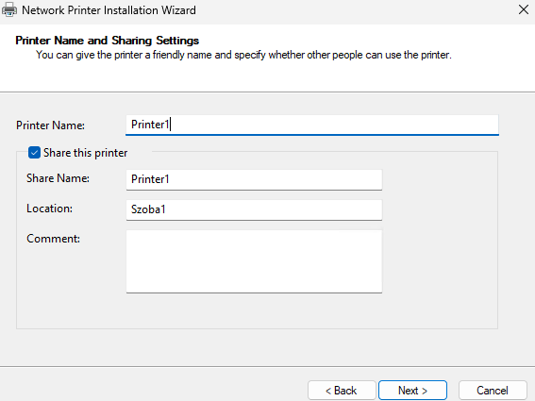
70. ábra Nyomtató telepítés varázsló
Forrás: Saját képernyőkép Nyomtató telepítés varázsló, nyomtató megosztása
Miután a telepítés a végére ért, a nyomtatás kezelő „Printers” menüpontjában ellenőrizhető a sikeresen feltelepült hálózati nyomtató, ahol látható az eszköz neve, állapota, nyomtatási sor, nyomtató szerver neve, illesztőprogram és annak típusa, verziója (vö. 71. Ábra).
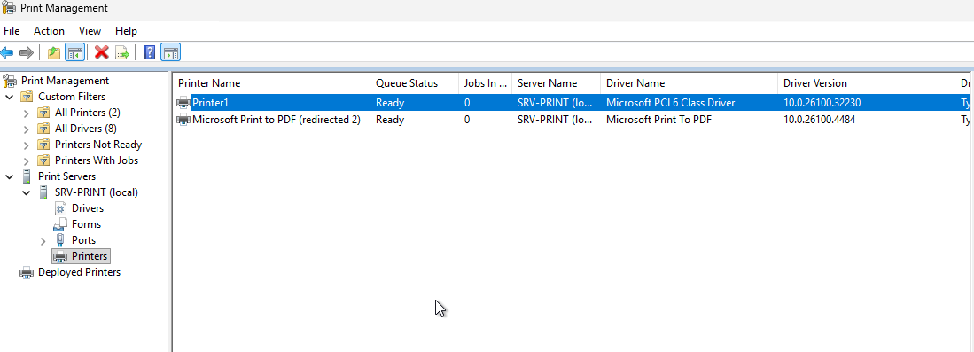
71. ábra Nyomtatás kezelő
Forrás: Saját képernyőkép Nyomtatás kezelő, Printers fül telepített hálózati nyomtatók

Nyomtató konfigurálása
Telepítés után az eszköz szükséges konfigurálni. A legelső lépés engedélyezni a nyomtatón a közvetlen irodai nyomtatást (vö. 72. Ábra), ami azt teszi, hogy engedélyezi, hogy a kliensek közvetlenül a hálózati nyomtatóra küldjék a dokumentumokat, ahelyett, hogy a távoli nyomtatószerveren keresztül tennék azt, így csökkentve a hálózat terhelését. Miután megtörtént az engedélyezés a további beállításokat a nyomtató tulajdonságaiban kell elvégezni, amin belül a tulajdonságok (Preferences) fülre kell kattintani (vö. 73. Ábra).
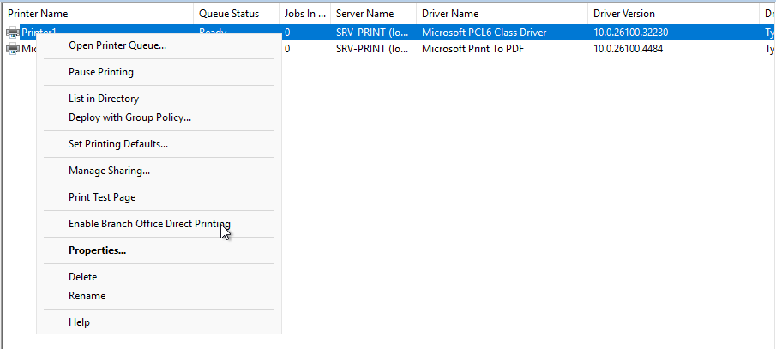
72. ábra Nyomtatás kezelő
Forrás: Saját képernyőkép Nyomtatás kezelő, Printers fül, nyomtató konfigurálás
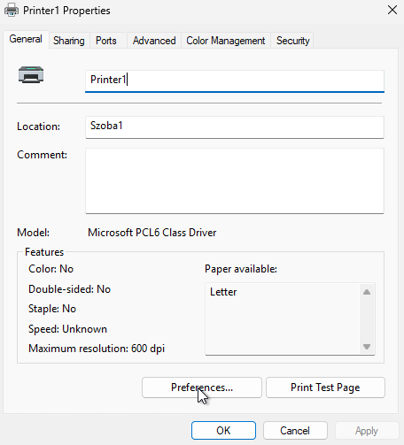
73. ábra Hálózati nyomtató tulajdonságai
Forrás: Saját képernyőkép Hálózati nyomtató tulajdonságai Preferences megnyitása
Spórolás érdekében fontos beállítani a kettő oldalas és a fekete-fehér nyomtatás alapértelmezését (vö. 74. Ábra). Természetesen, ha rendelkezésre áll színes nyomtató tintapatron az eszközben, akkor a színes nyomtatás ugyanúgy rendelkezésre fog állni. Ez az opció nem letiltja, csak elsődlegessé teszi ezt a beállítást.
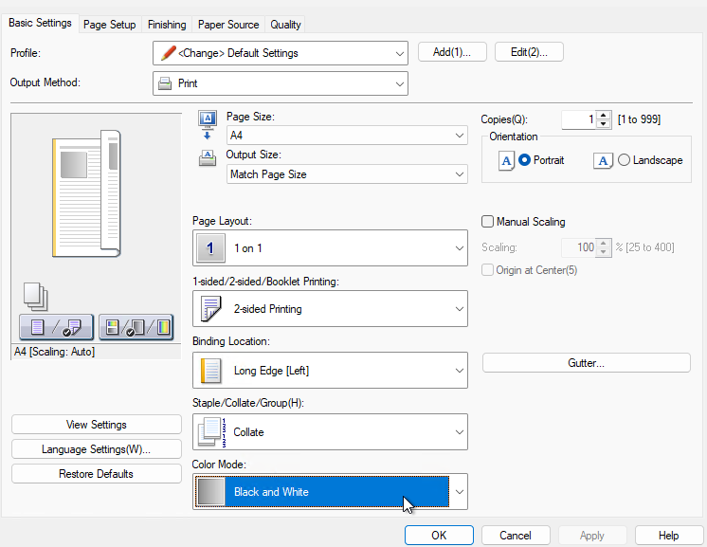
74. ábra Hálózati nyomtató beállításai
Forrás: Saját képernyőkép Hálózati nyomtató beállításai, nyomtatás típus és patron használat beállítása

Nyomtató tesztelése
A nyomtató tesztelése elsősorban abban teljesül ki, hogyha a fájlkezelőben a keresőbe beírásra kerül a „\\printers.teszt.hu”, és keresési eredményként megjelenik a Printer1 nyomtató (vö. 75. Ábra). A felcsatolás dupla bal egérgomb megnyomásával kivitelezhető.
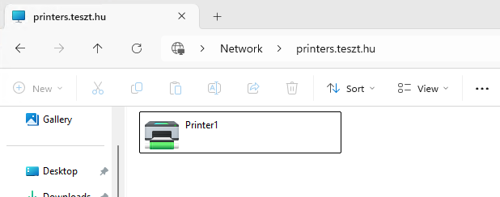
75. ábra Fájlkezelő hálózati elérés
Forrás: Saját képernyőkép Fájlkezelő hálózati elérés, Printer1 nyomtató felfedezése a \\printers.teszt.hu elérésen
A sikeres csatlakozást a Windows keresőbe beírva, a nyomtatás és szkennerek beállítás menüponton belül lehet ellenőrizni, ahol megjelenik a Printer1 hálózati nyomtató (vö. 76. Ábra).
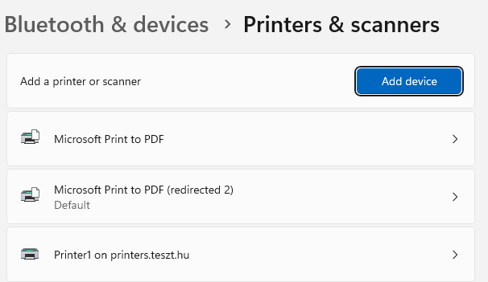
76. ábra Nyomtatók és szkennerek
Forrás: Saját képernyőkép Nyomtatók és szkennerek, sikeres nyomtató felcsatolás ellenőrzése
A működés tesztelésének utolsó lépése a teszt oldal nyomtatása, ami igazolja, hogy az eszköz képes a hálózati kommunikációra és felhasználók számára elérhető, működik (vö. 77. Ábra).
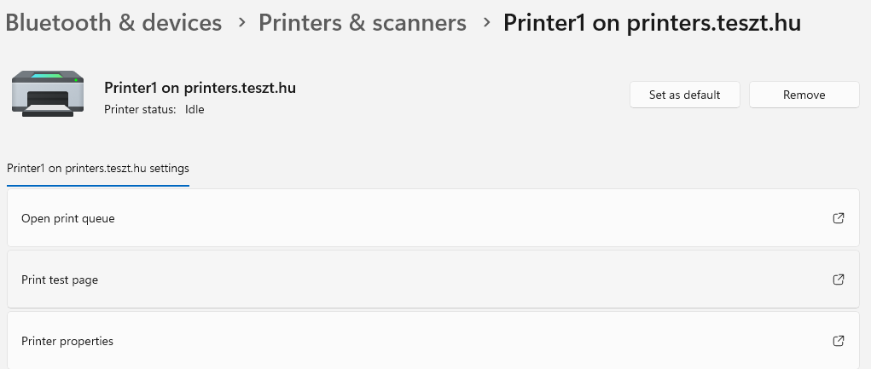
77. ábra Nyomtatók és szkennerek
Forrás: Saját képernyőkép Nyomtatók és szkennerek, Printer1 tesztoldal nyomtatása
A tesztoldal eredménye sikeresen megérkezett a nyomtatóra és az eredménye az alábbi ábrán látható (vö. 78. Ábra), amiről kiolvasható minden fontosabb adat. Néhány példaként említve, ki a küldő, melyik nyomtatón történt a tesztoldal nyomtatása, milyen illesztőprogram segítségével történt az meg.
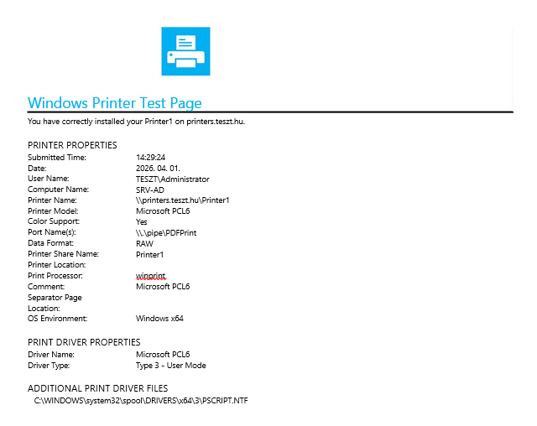
78. ábra Windows nyomtató tesztoldal
Forrás: Saját képernyőkép Windows nyomtatás tesztoldal eredménye

MI aspektusok
A modern informatikai környezetben egyre nagyobb szerepet kapnak a mesterséges intelligencián alapuló megoldások, különösen a nagy nyelvi modellek (LLM-ek), amelyek képesek támogatni a rendszergazdai és fejlesztési feladatokat. Ezek az eszközök alkalmasak technikai dokumentációk értelmezésére, konfigurációs lépések összegyűjtésére, valamint hibakeresési folyamatok támogatására.
Felmerül a kérdés, hogy egy ilyen rendszer – mint a dolgozatban bemutatott Active Directory és nyomtatószerver környezet – kialakítása mennyiben valósítható meg mesterséges intelligencia támogatásával. Elméleti szinten az LLM-ek képesek lehetnek a szükséges lépések strukturálására és a megvalósítási folyamat iránymutatására.
Ugyanakkor a gyakorlati megvalósítás során számos olyan tényező merül fel – például környezeti sajátosságok, konfigurációs eltérések vagy váratlan hibák –, amelyek kezelése tényleges rendszergazdai tapasztalatot és problémamegoldó képességet igényel. Ezekben az esetekben az automatizált megoldások önmagukban nem elegendőek, hanem emberi beavatkozásra és döntéshozatalra van szükség.
A gyakorlati tapasztalatok részletesebb vizsgálata érdekében összevethető a mesterséges intelligencia által javasolt megoldási folyamat és a tényleges megvalósítás során tapasztalt lépések. Egy jellegzetes, LLM által generált válasz alapján a rendszer kialakítása néhány fő lépésre bontható, mint például a virtuális gép létrehozása, az Active Directory telepítése, valamint a nyomtatószerver konfigurálása.
A valós megvalósítás során azonban ezek a lépések jóval összetettebbnek bizonyultak. A virtuális környezet kialakításánál figyelembe kellett venni a hálózati beállításokat, az erőforrások kiosztását, valamint az operációs rendszerek kompatibilitását. Az Active Directory telepítése során további konfigurációs lépések és ellenőrzések váltak szükségessé, míg a nyomtatószerver beállítása során a szolgáltatások közötti kapcsolat és a megfelelő működés biztosítása több iterációt igényelt.
A két megközelítés közötti különbség jól szemlélteti, hogy míg az LLM-ek által generált válaszok magas szintű iránymutatást adnak (vö.8.4 fejezet), addig a gyakorlati megvalósítás során számos olyan részlet merül fel, amely csak tényleges kipróbálás és hibakezelés során válik láthatóvá. Ennek megfelelően a gyakorlati megvalósítás nem csupán a leírt lépések végrehajtását jelenti, hanem egy folyamatos problémamegoldási folyamatot is.
Ennek alapján megállapítható, hogy bár a mesterséges intelligencia alapú eszközök jelentős támogatást nyújthatnak az informatikai rendszerek tervezése és kialakítása során, a teljes folyamat nem helyettesíthető kizárólag ilyen megoldásokkal. A gyakorlati tapasztalat és az önálló munkavégzés továbbra is meghatározó szerepet tölt be.
A témához kapcsolódóan a mellékletben bemutatott példák szemléltetik, hogy az LLM-ek milyen jellegű támogatást nyújthatnak egy ilyen típusú feladat során (8.4. fejezet).

IT biztonsági aspektusok
A dolgozatban bemutatott rendszer kialakítása során kiemelt figyelmet kapott az informatikai biztonság kérdésköre, amely a modern informatikai rendszerek egyik alapvető követelménye. Az Active Directory alapú tartományi környezet egyik legfontosabb feladata a felhasználók hitelesítése és jogosultságainak központi kezelése, amely lehetővé teszi az erőforrásokhoz való hozzáférés szabályozását. A központosított felhasználókezelés révén csökkenthető az illetéktelen hozzáférések kockázata, valamint biztosítható az egységes biztonsági szabályrendszer alkalmazása.
A nyomtatószerver szerepkör esetében szintén fontos szempont a hozzáférések kezelése, mivel a hálózati nyomtatók elérhetősége központilag szabályozható. A felhasználók számára elérhető nyomtatók meghatározása a tartományi környezeten keresztül történik, amely lehetővé teszi az erőforrások átlátható és ellenőrizhető használatát. Ezáltal biztosítható, hogy a rendszerben csak a megfelelő jogosultságokkal rendelkező felhasználók férjenek hozzá az adott szolgáltatásokhoz.
A virtualizált környezet további biztonsági előnyöket kínál, mivel a különböző szerverek elkülönített módon működnek egyetlen fizikai gépen belül. Ez az elkülönítés lehetővé teszi, hogy egy esetleges hiba vagy biztonsági incidens ne érintse közvetlenül a teljes rendszert. Ugyanakkor fontos megjegyezni, hogy a virtualizáció önmagában nem jelent teljes körű védelmet, ezért a megfelelő konfiguráció és rendszeres ellenőrzés elengedhetetlen.
Összességében elmondható, hogy a bemutatott rendszer alapvető biztonsági szempontból megfelelően kialakított, ugyanakkor egy éles környezetben további fejlesztési lehetőségek – például részletesebb jogosultságkezelés vagy naplózás – is indokoltak lehetnek.

Vita
A dolgozat elkészítése során szerzett tapasztalatok alapján több olyan terület is azonosítható, ahol egy újrakezdés esetén eltérő megközelítés alkalmazása lenne indokolt. Az egyik legfontosabb ilyen terület a rendszer előzetes megtervezése, amely részletesebb kidolgozás esetén jelentősen csökkenthette volna a megvalósítás során felmerülő problémák számát. Egy átgondoltabb architektúra kialakítása lehetővé tette volna a különböző komponensek hatékonyabb együttműködését.
A virtualizációs környezet kialakítása során szintén felmerültek olyan szempontok, amelyek egy újrakezdés esetén nagyobb hangsúlyt kapnának, különösen az erőforrások tudatosabb tervezése és optimalizálása terén. A dokumentáció folyamatos vezetése szintén hozzájárulhatott volna a munkafolyamat átláthatóságához és a hibák gyorsabb azonosításához.
Más szakmai források és tapasztaltabb rendszergazdák véleménye alapján megállapítható, hogy egy ilyen projekt újrakezdése előtt érdemes lenne részletesebb tervezési fázist beiktatni, amely magában foglalja az architektúra előzetes modellezését és a lehetséges hibaforrások feltérképezését. Emellett gyakran javasolt külön tesztkörnyezet kialakítása, ahol a konfigurációk kockázatmentesen kipróbálhatók. Szintén visszatérő tanács, hogy a dokumentáció vezetése már a kezdetektől folyamatosan történjen, valamint a rendszer kialakítása során több alternatív megoldási lehetőség is mérlegelésre kerüljön.
A fentiek alapján látható, hogy mások elsősorban a tudatosabb előkészítést, a strukturáltabb megvalósítást és a dokumentáció fontosságát emelnék ki egy újrakezdés előtt. Ezek a szempontok jelentősen hozzájárulhatnak a hatékonyabb és átláthatóbb munkavégzéshez.
A vita rávilágít arra, hogy bár a rendszer sikeresen megvalósításra került, a folyamat számos ponton tovább optimalizálható lett volna, különösen a tervezési és előkészítési szakaszban.

Következtetések
A dolgozat elkészítése során levont tanulságok alapján megállapítható, hogy a rendszer megvalósítása során alkalmazott megoldások megfelelően szolgálták a kitűzött célokat. A virtualizációs környezet, az Active Directory alapú tartománykezelés, valamint a nyomtatószerver konfigurálása együttesen egy működőképes és jól strukturált informatikai rendszert eredményezett.
A projekt során szerzett tapasztalatok rámutattak arra, hogy a gyakorlati megvalósítás során felmerülő problémák kezelése kulcsfontosságú szerepet játszik a szakmai fejlődésben. Az önálló hibakeresés és megoldáskeresés olyan kompetenciákat fejleszt, amelyek hosszú távon is hasznosíthatók.
A különböző szakmai ajánlások és a vita során megfogalmazott tanácsok alapján felmerül a kérdés, hogy ezek közül melyeket lett volna célszerű teljes mértékben alkalmazni. Megállapítható, hogy számos javaslat – például a részletesebb tervezés vagy a strukturáltabb dokumentáció – valóban hozzájárulhatott volna a projekt hatékonyabb megvalósításához.
Ugyanakkor nem minden tanács teljes körű alkalmazása lett volna indokolt a projekt adott kontextusában. A dolgozat egyik elsődleges célja a tanulási folyamat és a gyakorlati tapasztalatszerzés volt, amely szükségszerűen magában foglalja a hibák elkövetését és azok önálló megoldását. Ezek a tapasztalatok jelentős mértékben hozzájárultak a megszerzett tudás mélységéhez.
Ennek megfelelően elmondható, hogy bár a tanácsok többsége hasznos és releváns, azok teljes mértékű alkalmazása nem minden esetben lett volna célszerű. A saját tapasztalatokon alapuló megvalósítás így kiemelt értéket képvisel, és hosszú távon stabilabb szakmai alapokat biztosít.
A dolgozatban bemutatott rendszer nemcsak a kitűzött célok elérését demonstrálja, hanem a tanulási folyamat eredményeként megszerzett gyakorlati tudást is, amely a jövőbeni szakmai tevékenység során is hasznosítható.

Összefoglalás
A dolgozat egy virtualizált informatikai környezet kialakítását (AD és nyomtatószerver) és annak főbb elemeit ismerteti, különös tekintettel a szerveroldali szolgáltatások gyakorlati megvalósítására (hálózati nyomtató kezelés). A rendszer egy Hyper-V alapú környezetben került kialakításra, amely lehetővé tette több virtuális gép (SRV-AD és SRV-PRINT) párhuzamos működtetését egyetlen fizikai eszközön (saját asztali gép). A megvalósítás során létrejöttek a szükséges szerverek (AD és nyomatószerver), megtörtént az operációs rendszerek telepítése (Windows Server 2025), valamint az alapvető hálózati beállítások konfigurálása (IP cím és DNS beállítása).
A kialakított infrastruktúra központi elemeként egy tartományi környezet került létrehozásra Active Directory szolgáltatás segítségével.
Egy második szerveren került kialakításra a nyomtatószerver szerepkör, amely lehetővé teszi a nyomtató központi kezelését és megosztását. A konfiguráció során létrejött a nyomtató, amelyek a rendszerben elérhetővé vált, így szemléltetve a központosított nyomtató-kezelés működését. A megoldás bár tesztkörnyezetben valósult meg, működési elvében megegyezik a valós vállalati rendszerekben alkalmazott megoldásokkal.
A rendszer működésének ellenőrzése során a különböző komponensek együttműködése került vizsgálatra. Ennek keretében megtörtént a szolgáltatások futásának ellenőrzése, valamint a nyomtatási funkciók tesztelése is (3.16 fejezet). A kialakított környezet stabilan működött, és alkalmasnak bizonyult a tervezett feladatok ellátására.
A dolgozat kitér azokra az elméleti és szakirodalmi alapokra is, amelyek a megvalósított rendszer hátterét biztosítják, valamint bemutatja a gyakorlati kivitelezés során alkalmazott megoldásokat. Emellett értékelésre kerül a folyamat jellege is, amely nem kizárólag lineáris lépésekből áll, hanem szükség esetén visszalépéseket és módosításokat is magában foglaló, iteratív folyamatként értelmezhető.
A dolgozat összességében egy olyan működőképes rendszer kialakítását mutatja be, amely jól szemlélteti a virtualizáció, a tartománykezelés és a szerveroldali szolgáltatások gyakorlati alkalmazását egy egységes környezetben.

Jövőkép
A szakdolgozatban bemutatott rendszer egy alapvető szerverinfrastruktúra modelljét valósítja meg, amely számos irányban továbbfejleszthető. A jelenlegi megoldás elsősorban oktatási és demonstrációs célokat szolgál, ugyanakkor megfelelő bővítésekkel akár valós vállalati környezetben is alkalmazható lenne. A jövőbeni fejlesztések fő célja a funkcionalitás bővítése, valamint a megbízhatóság és a skálázhatóság növelése.
Az egyik lehetséges fejlesztési irány a rendszer kibővítése további szerver szerepkörökkel. Ilyen lehet például egy fájlszerver vagy egy tartalék tartományvezérlő (backup domain controller) bevezetése, amely növelné a rendelkezésre állást. A felhasználók és erőforrások számának növelésével pedig egy nagyobb, valósághűbb környezet is modellezhető lenne.
Szintén fontos fejlesztési lehetőség a felhőalapú szolgáltatások integrálása. A modern informatikai rendszerekben egyre nagyobb szerepet kapnak a hibrid infrastruktúrák, így a helyi Active Directory és például az Azure AD összekapcsolása jelentős előrelépést jelenthet. Ez nemcsak a távoli elérést tenné lehetővé, hanem rugalmasabb működést is biztosítana.
A rendszer automatizálása további fontos irány. PowerShell-alapú szkriptek segítségével a telepítési és konfigurációs folyamatok részben vagy akár teljes egészében automatizálhatók. Ez időt takarít meg, és csökkenti az emberi hibák esélyét, ami különösen nagyobb rendszerek esetén előnyös.
A nyomtatószerver fejlesztése során lehetőség nyílik valós nyomtatók integrálására és fejlettebb nyomtatáskezelési megoldások alkalmazására. A nyomtatási feladatok monitorozása és naplózása egy éles környezetben kiemelten fontos, mivel növeli az átláthatóságot és megkönnyíti a hibakeresést.
A rendszer biztonsági szempontból is továbbfejleszthető. Ide tartozik a jogosultságkezelés finomítása, fejlettebb auditálási mechanizmusok bevezetése, valamint átfogóbb biztonsági házirendek kialakítása. A biztonság növelése különösen fontos vállalati környezetben, ahol az adatok védelme elsődleges szempont.
Összességében a dolgozatban bemutatott rendszer biztos alapot nyújt egy összetettebb infrastruktúra kialakításához. A jövőbeni fejlesztések révén a jelenlegi oktatási célú megoldás akár valós vállalati környezetben is hatékonyan alkalmazhatóvá válhat.

Mellékletek
A mellékletek fejezet a dolgozat elkészítéséhez kapcsolódó kiegészítő anyagokat tartalmazza, amelyek a főszövegben ismertetett tartalmak részletesebb megértését segítik, azonban terjedelmi vagy szerkezeti okokból nem kerültek a fő fejezetekbe.
Ebben a fejezetben kerülnek bemutatásra az irodalomjegyzék elemei, a rövidítések jegyzéke, valamint az ábrajegyzék, amelyek a dolgozat áttekinthetőségét és hivatkozhatóságát támogatják. Emellett itt kapnak helyet a dolgozat elkészítése során felhasznált nagy nyelvi modellekkel folytatott konverzációk teljes szövegei is, amelyek dokumentálják az LLM-ek alkalmazását és annak szerepét a munkafolyamat során.
A mellékletek célja, hogy kiegészítő információkkal támogassák a dolgozat szakmai tartalmát, valamint biztosítsák az alkalmazott módszerek és források átláthatóságát.

Irodalomjegyzék
T01 – EN • Régi • Nem KJE • Komoly kiadó
Wikipedia. (2001). Active Directory history and overview.
Forrás: https://en.wikipedia.org/wiki/Active_Directory
T02 – EN • Régi • Nem KJE • Egyéb portál
ServerFault. (2011). Deploying Printers with Group Policy using security filtering.
Forrás: https://www.experts-exchange.com/articles/4446/Deploying-Printers-with-Group-Policy-using-security-filtering.html
T03 – EN • Régi • Nem KJE • Egyéb portál
AvoidErrors. (2017). How to share printers via Group Policy (GPO).
Forrás: https://www.avoiderrors.com/share-printers-via-group-policy-gpo/
T04 – EN • Régi • Nem KJE • Egyéb portál
YouTube tutorial (2015). Deploying Printers Using Active Directory Group Policy.
Forrás: https://www.youtube.com/watch?v=24shmUM31fU
T05 – EN • Új • Nem KJE • Komoly kiadó
Microsoft Learn. (2025). Introduction to Active Directory Domain Services.
Forrás: https://learn.microsoft.com/en-us/training/modules/introduction-to-ad-ds/
T06 – EN • Új • Nem KJE • Komoly kiadó
Microsoft Learn. (2025). Use Group Policy settings to control printers in Active Directory.
Forrás: https://learn.microsoft.com/en-us/troubleshoot/windows-server/printing/use-group-policy-to-control-ad-printer
T07 – EN • Új • Nem KJE • Egyéb portál
Danny Moran. (2023). How to setup a Windows Print Server and deploy printers using Group Policy.
Forrás: https://www.dannymoran.com/windows-server-print-server/
T08 – EN • Új • Nem KJE • Egyéb portál
ActiveDirectoryPro. (2025). Deploy Printers With Group Policy.
Forrás: https://activedirectorypro.com/deploy-printers-with-group-policy/
T09 – HU • Régi • Nem KJE • Komoly kiadó
Biztonsági Tankönyvtár. (n/a). Rendszeradminisztráció – Active Directory alapok.
Forrás: https://dtk.tankonyvtar.hu/bitstream/handle/123456789/12591/52_rendszeradminisztracio.pdf?isAllowed=y&sequence=1
T10 – HU • Régi • KJE • Egyéb portál
Miau Wiki. (2012). Tarifák
Forrás: https://miau.my-x.hu/mediawiki/index.php/Tarif%C3%A1k
T11 – HU • Új • Nem KJE • Komoly kiadó
Microsoft Learn. (2025). Csoportházirend áttekintése a Windows Serverhez.
Forrás: https://learn.microsoft.com/hu-hu/windows-server/identity/ad-ds/manage/group-policy/group-policy-overview
T12 – HU • Új • Nem KJE • Egyéb portál
SilverPC Blog. (2025). Praktikus útmutató: Active Directory konfigurálás lépésről lépésre.
Forrás: https://blog.silverpc.hu/2025/10/26/praktikus-utmutato-active-directory-konfiguralas-lepesrol-lepesre/
T13 – HU • Régi • Nem KJE • Komoly kiadó
Microsoft Support. (n/a). A Nyomtató varázsló hozzáadása az AD DS szolgáltatásban közzétett nyomtatókról lassan…
Forrás: https://support.microsoft.com/hu-hu/topic/a-nyomtat%C3%B3-var%C3%A1zsl%C3%B3-hozz%C3%A1ad%C3%A1sa-az-ad-ds-szolg%C3%A1ltat%C3%A1sban-k%C3%B6zz%C3%A9tett-nyomtat%C3%B3kr%C3%B3l-lassan-windows-vista-windows-server-2008-windows-7-vagy-windows-server-2008-r2-rendszerben-30974a31-6d5b-19a5-da3a-c03ad26edaa5
T14 – HU • Régi • KJE • Egyéb portál
Miau Wiki. (2013). Webáruházmotorok
Forrás: https://miau.my-x.hu/mediawiki/index.php/Webaruhazmotorok
T15 – HU • Új • KJE • Egyéb portál
Miau Wiki. (folyamatos, 2015 után is). Multifunkciós nyomtatók
Forrás: https://miau.my-x.hu/mediawiki/index.php/Multifunkciós_nyomtatók
T16 – HU • Új • Nem KJE • Egyéb portál
Miau Wiki. (2015 utáni). Menedzsment információs rendszer
Forrás: https://miau.my-x.hu/mediawiki/index.php/Menedzsment_inform%C3%A1ci%C3%B3s_rendszer
Angol nyelvű: 8 darab
Magyar nyelvű: 8 darab
Régi (2017 előtti) források száma: 8 darab
Új (2017 utáni) források száma: 8 darab
KJE kötődésű források száma: 4 darab
Nem KJE kötődésű források száma: 12 darab
Közismert kiadói források száma: 6 darab
Egyéb szakmai / közösségi források száma: 10 darab
2x2x2x2 mátrix lefedettsége
Összes szükséges kombináció: 16 darab
Lefedett kombinációk száma: 16 darab

Rövidítésjegyzék
AD: Active Directory (központi címtár szolgáltatás)
AD/DS: Active Directory Domain Service (Active Directory tartományi szolgáltatások)
AMD: Advanced Micro Devices (amerikai mikroprocesszor- és grafikus kártya gyártó vállalat)
BIOS: Basic Input/Output System (alaplapi firmware)
CNAME: Canonical name (alias rekord)
DNS: Domain Name System (tartománynévrendszer)
EN: English (angol)
HU: Hungary (magyar)
IP: Internet protokoll
IPv4: Internet protokoll 4. verzió
IT: Information Technology (informatika)
KJE: Kodolányi János Egyetem
LLM: Large Language Model (nagy nyelvi modellek)
MI: Mesterséges Intelligencia
N/a: Not applicable (nem elérhető)
SRV: Szerver
Stb.: És a többi
SVM: Secure Virtual Machine (AMD processzorok virtuális technológiája)
Vö.: Vesd össze

Ábrajegyzék
1. ábra Windows szolgáltatások felülete 16
2. ábra Hyper-V kezelőjének fő oldala 17
3. ábra Virtuális gép létrehozása 17
4. ábra Virtuális szerver elnevezése, mentési helynek a meghatározása 18
5. ábra Virtuális szerver generációjának kiválasztása 19
6. ábra Virtuális szerver memória hozzárendelése 20
7. ábra Hálózatkezelés beállítása 21
8. ábra Virtuális merevlemez létrehozása 22
9. ábra Windows Server 2025 telepítő tallózása 23
10. ábra Virtuális gép indítása 24
11. ábra Windows Server nyelvi beállítások 25
12. ábra Windows Server billentyűzet beállítások 26
13. ábra Windows Server telepítés indítása 27
14. ábra Windows Server képfájl kiválasztása 28
15. ábra Partíciók létrehozása 29
16. ábra Telepítési beállítások összegzése 30
17. ábra Windows Server telepítési folyamata 31
18. ábra Adminisztrátor jelszó beállítása 32
19. ábra Lokális szerver tulajdonságai 33
20. ábra OP rendszer tulajdonságai 33
21. ábra Szerver átnevezése 34
22. ábra Hálózati adapter módosítása 35
23. ábra Internet protokoll megváltoztatása 36
24. ábra Hálózati beállítások 36
25. ábra Server Manager kezelőfelülete 37
26. ábra Server Manager szerepkör és szolgáltatások hozzáadása 37
27. ábra Szerepkör és szolgáltatások telepítő varázsló 38
28. ábra Szerepkör és szolgáltatások telepítő varázsló 39
29. ábra Szerepkör és szolgáltatások telepítő varázsló 40
30. ábra Szerepkör és szolgáltatások telepítő varázsló 41
31. ábra Szerepkör és szolgáltatások telepítő varázsló 42
32. ábra Szerepkör és szolgáltatások telepítő varázsló 43
33. ábra Szerepkör és szolgáltatások telepítő varázsló 44
34. ábra Server Manager tartományvezérlő előléptetése 45
35. ábra Active Directory Domain Services konfigurációs varázsló 46
36. ábra Active Directory Domain Services konfigurációs varázsló 47
37. ábra Active Directory Domain Services konfigurációs varázsló 48
38. ábra Active Directory Domain Services konfigurációs varázsló 49
39. ábra Active Directory Domain Services konfigurációs varázsló 50
40. ábra Active Directory Domain Services konfigurációs varázsló 51
41. ábra Active Directory Domain Services konfigurációs varázsló 52
42. ábra Active Directory Domain Services konfigurációs varázsló 53
43. ábra Windows Server kereső 54
44. ábra Virtuális szerver elnevezése, mentési helynek a meghatározása 55
45. ábra Hálózati beállítások 56
46. ábra Internet protokoll megváltoztatása 57
47. ábra Szerver átnevezése és tartomány beállítás 58
48. ábra Tartomány bejelentkezés 59
49. ábra Tartomány bejelentkezés 59
50. ábra Nyomtató szerver bejelentkezés 60
51. ábra Szerepkör és szolgáltatások telepítő varázsló 61
52. ábra Szerepkör és szolgáltatások telepítő varázsló 62
53. ábra Szerepkör és szolgáltatások telepítő varázsló 63
54. ábra Szerepkör és szolgáltatások telepítő varázsló 64
55. ábra Windows Server kereső 65
56. ábra DNS Manager 66
57. ábra DNS Manager 66
58. ábra DNS Manager 67
59. ábra Parancssor 67
60. ábra Beállításszerkesztő 68
61. ábra Feladatkezelő 69
62. ábra Nyomtatás kezelő 70
63. ábra Nyomtató illesztőprogram telepítés varázsló 71
64. ábra Nyomtató illesztőprogram telepítés varázsló 72
65. ábra Nyomtatás kezelő 72
66. ábra Nyomtatás kezelő 73
67. ábra Nyomtató telepítés varázsló 73
68. ábra Nyomtató telepítés varázsló 74
69. ábra Nyomtató telepítés varázsló 75
70. ábra Nyomtató telepítés varázsló 76
71. ábra Nyomtatás kezelő 76
72. ábra Nyomtatás kezelő 77
73. ábra Hálózati nyomtató tulajdonságai 77
74. ábra Hálózati nyomtató beállításai 78
75. ábra Fájlkezelő hálózati elérés 79
76. ábra Nyomtatók és szkennerek 79
77. ábra Nyomtatók és szkennerek 80
78. ábra Windows nyomtató tesztoldal 80

LLM konzervációk teljes szövege
  - Felhasználó: Hogyan lehet Hyper-V környezetben Active Directory tartományt létrehozni lépésről lépésre? Clear text formátumban válaszolj a kérdésemre.
ChatGPT: Active Directory tartomány létrehozása Hyper-V környezetben egy klasszikus rendszergazdai feladat. Végigvezetlek egy tiszta, lépésről lépésre folyamaton – úgy, mintha nulláról építenéd fel a labort.
Active Directory tartomány létrehozása Hyper-V környezetben lépésről lépésre:
- Előkészületek
Szükséged van egy Windows Server ISO-ra (például Windows Server 2019 vagy 2022), valamint egy működő Hyper-V környezetre. A gépben legyen elegendő RAM (legalább 8 GB ajánlott).

- Virtuális gép létrehozása
Nyisd meg a Hyper-V Manager-t.
Hozz létre egy új virtuális gépet.
Adj neki nevet, például DC01.
Válaszd a Generation 2 típust.
Adj neki legalább 2–4 GB memóriát.
Állíts be egy virtuális hálózatot (Virtual Switch).
Hozz létre egy virtuális lemezt, például 60 GB mérettel.
Csatold be a Windows Server ISO fájlt.

- Windows Server telepítése
Indítsd el a virtuális gépet.
Telepítsd a Windows Servert.
Válaszd a Desktop Experience verziót (könnyebb kezelni).
A telepítés végén állíts be Administrator jelszót.

- Statikus IP cím beállítása
Nagyon fontos, hogy a szerver statikus IP-t kapjon.
Menj a hálózati beállításokhoz.
Állíts be például:
IP cím: 192.168.1.10
Subnet: 255.255.255.0
Gateway: router címe
DNS: a saját IP címe (192.168.1.10)

- Active Directory Domain Services telepítése
Nyisd meg a Server Manager-t.
Válaszd az Add Roles and Features opciót.
Role-based installation.
Válaszd ki a szervert.
Pipáld ki az Active Directory Domain Services szerepkört.
Telepítsd.

- Domain Controller létrehozása
A telepítés után a Server Manager-ben megjelenik egy értesítés.
Kattints a „Promote this server to a domain controller” opcióra.
Válaszd az „Add a new forest” lehetőséget.
Adj meg egy domain nevet, például ceg.local.
Hagyd a default functional level beállításokat.
A DNS legyen bepipálva.
Adj meg egy DSRM jelszót.
Menj végig a varázslón, majd indítsd el a telepítést.
A gép újraindul.

- Domain ellenőrzése
Újraindulás után a szerver már Domain Controller lesz.
Be tudsz jelentkezni a domain admin fiókkal.
Megjelenik az Active Directory Users and Computers konzol.

- Felhasználó létrehozása
Nyisd meg az Active Directory Users and Computers-t.
Hozz létre egy új usert a domainben.
Adj meg nevet, felhasználónevet és jelszót.

- Kliens gép létrehozása és tartományba léptetése
Hozz létre egy új virtuális gépet (pl. Windows 10 vagy 11).
Állítsd be DNS-nek a Domain Controller IP címét.
Menj a rendszer beállításokhoz.
Válaszd a „Join domain” opciót.
Írd be a domain nevet (pl. ceg.local).
Add meg a domain admin adatokat.
Indítsd újra a gépet.

- Tesztelés
Jelentkezz be a kliensen a domain userrel.
Próbáld meg pingelni a szervert név alapján.
Ellenőrizd, hogy a domain működik.

Gyakori hibák:
Nincs statikus IP beállítva a szerveren.
A kliens nem a Domain Controller DNS-ét használja.
Hálózati kapcsolat hibás.
Idő nincs szinkronban.
Ha szeretnéd, következő lépésként meg tudom mutatni, hogyan építs fel egy teljes teszt labort több szerverrel (pl. külön DC, külön kliens, DHCP, file server).

Felhasználó: Hogyan állítsak be Print Servert és osszam ki a nyomtatókat GPO-val? Clear text formátumban válaszolj a kérdésemre.
ChatGPT: Print Server beállítása és nyomtatók kiosztása GPO-val lépésről lépésre:
- Print Server szerepkör telepítése
Nyisd meg a Server Manager-t.
Kattints az Add Roles and Features opcióra.
Válaszd a Role-based installation lehetőséget.
Válaszd ki a szervert.
Pipáld ki a Print and Document Services szerepkört.
A részleteknél pipáld ki a Print Server opciót.
Telepítsd a szerepkört.

- Nyomtató hozzáadása a szerverhez
Nyisd meg a Print Management konzolt (Server Manager → Tools → Print Management).
A bal oldalon keresd meg a szerveredet.
Jobb klikk a Printers részre, majd Add Printer.
Ha hálózati nyomtató: add meg az IP címét vagy hagyd, hogy a rendszer megkeresse.
Ha csak tesztelsz, használhatsz virtuális nyomtatót is (pl. Microsoft Print to PDF).

- Nyomtató megosztása
A hozzáadott nyomtatón jobb klikk → Properties.
Menj a Sharing fülre.
Pipáld ki a „Share this printer” opciót.
Adj neki egy megosztási nevet, például IRODA_NYOMTATO.

- Jogosultságok beállítása
A nyomtató Properties ablakában menj a Security fülre.
Add hozzá a Domain Users csoportot, és adj neki Print jogosultságot.

- GPO létrehozása
Nyisd meg a Group Policy Management konzolt.
A domainen jobb klikk → Create a GPO.
Adj neki nevet, például „Nyomtato kiosztas”.

- Nyomtató kiosztása GPO-val
Szerkeszd a GPO-t.
Menj ide: User Configuration → Preferences → Control Panel Settings → Printers.
Jobb klikk → New → Shared Printer.
Action: Create.
Path mezőbe írd be: \DC01\IRODA_NYOMTATO (a szerver és a megosztás neve).

- GPO hozzárendelése
Linkeld a GPO-t arra az OU-ra, ahol a felhasználók vannak.
Vagy teszteléshez akár a domainhez is hozzárendelheted.

- Kliens oldali frissítés
A kliens gépen futtasd: gpupdate /force
Majd jelentkezz ki és vissza, vagy indítsd újra a gépet.

- Ellenőrzés
A kliens gépen a nyomtatók között meg kell jelennie a kiosztott nyomtatónak.

Gyakori hibák:
A nyomtató nincs megosztva.
Rossz UNC útvonal (elgépelés a \szerver\megosztás formátumban).
A kliens nem a Domain Controller DNS-ét használja.
A GPO nincs megfelelő OU-hoz linkelve.
Nincs jogosultság a nyomtatóhoz.
Driver probléma miatt nem települ a nyomtató.
Gyors teszt:
A kliensen próbáld meg kézzel megnyitni: \DC01\IRODA_NYOMTATO
Ha így sem működik, akkor nem GPO hiba, hanem hálózat, jogosultság vagy megosztás probléma.
Felhasználó: Mi lehet az oka, ha a kliens nem kapja meg a nyomtatót? Clear text formátumban válaszolj a kérdésemre.
ChatGPT: Ha a kliens nem kapja meg a GPO-val kiosztott nyomtatót, akkor általában ezek valamelyike a probléma:
- A GPO nem fut le a kliensen
A kliens gépen futtasd a „gpresult /r” parancsot. Nézd meg, hogy benne van-e a GPO (például „Nyomtato kiosztas”).
Ha nem látod, akkor:
- nincs jó helyre linkelve a GPO
- a felhasználó nincs abban az OU-ban
- a security filtering blokkolja

- Rossz OU vagy rossz helyre van linkelve a GPO
Ellenőrizd:
- a user abban az OU-ban van-e, ahova a GPO-t linkelted
- a GPO engedélyezve van-e
Gyakori hiba, hogy rossz szervezeti egységre van kötve.

- Jogosultsági probléma (Security Filtering)
A GPO-nál nézd meg a Security Filtering részt.
Legyen benne például:
- Authenticated Users
vagy
- egy olyan csoport, amiben a felhasználó benne van

- DNS vagy hálózati hiba
A nyomtató elérési útja például így néz ki: \DC01\IRODA_NYOMTATO
A kliensen próbáld ki:
- ping DC01
- megnyitni: \DC01
Ha nem működik:
- rossz a DNS beállítás
- nincs hálózati kapcsolat
Fontos: a kliens DNS szervere a Domain Controller IP-je legyen.
- A nyomtató nincs jól megosztva
A szerveren ellenőrizd:
- be van-e kapcsolva a „Share this printer”
- a megosztási név pontosan egyezik-e
- Driver probléma
Nagyon gyakori modern Windows rendszereken.
Ha a driver nem megfelelő, a nyomtató nem települ automatikusan.
Megoldás lehet:
- Type 4 driver használata
- vagy a Point and Print szabályok megfelelő beállítása GPO-ban

- A GPO nem frissült a kliensen
Futtasd:
gpupdate /force
Majd jelentkezz ki és vissza.

- User vs Computer GPO keverés
Ha a nyomtatót User Configuration alatt állítottad be, akkor:
- felhasználói bejelentkezés kell
- nem elég a gép újraindítása

- Rossz UNC útvonal
Ellenőrizd, hogy pontos-e: \DC01\IRODA_NYOMTATO
Gyakori hibák:
- elgépelés
- rossz szervernév
- rossz megosztási név

- Event Viewer segít
A kliensen az Event Viewer-ben nézd meg a Group Policy és PrintService logokat.
Itt konkrét hibát is kaphatsz.

- Windows biztonsági korlátozások
Újabb Windows verziók (pl. Windows 10/11) szigorították a nyomtató telepítést.
Előfordulhat, hogy:
- admin jog kellene a driver telepítéshez
Megoldás:
- Point and Print policy megfelelő beállítása
- vagy driver előtelepítése
Gyors ellenőrzési lista:
- gpresult /r → látja a GPO-t?
- elérhető a szerver (\DC01)?
- meg van osztva a nyomtató?
- jó a DNS?
- jó helyre van linkelve a GPO?
- nincs driver probléma?
- mit mutat az Event Viewer?
Egy jó gyors teszt:
Próbáld meg kézzel megnyitni: \DC01\IRODA_NYOMTATO
Ha így sem működik, akkor nem GPO hiba.
Ha így működik, akkor a GPO beállításokkal van gond.
Ha leírod pontosan mit tapasztalsz, segítek konkrétan megkeresni a hibát.
Felhasználó: Kérlek készíts nekem statisztikát arról, hogy az alábbi források megfelelnek-e a 2x2x2x2 forrás mátrix elvárásainak? Az elvárás pedig a következő --> HU és pl. EN nyelveken (2) régebben és nagyon friss publikációként (2), KJE kötődéssel és anélkül (2), közismert kiadóknál megjelent dokumentumokban vs. egyéb szakmai/céges/gyártói/fejlesztői/közöségi pl. portálokon (2) T01 – EN • Régi • Nem KJE • Komoly kiadó Wikipedia. (2001). Active Directory history and overview. Forrás: https://en.wikipedia.org/wiki/Active_Directory T02 – EN • Régi • Nem KJE • Egyéb portál ServerFault. (2011). Deploying Printers with Group Policy using security filtering. Forrás: https://www.experts-exchange.com/articles/4446/Deploying-Printers-with-Group-Policy-using-security-filtering.html T03 – EN • Régi • Nem KJE • Egyéb portál AvoidErrors. (2017). How to share printers via Group Policy (GPO). Forrás: https://www.avoiderrors.com/share-printers-via-group-policy-gpo/ T04 – EN • Régi • Nem KJE • Egyéb portál YouTube tutorial (2015). Deploying Printers Using Active Directory Group Policy. Forrás: https://www.youtube.com/watch?v=24shmUM31fU T05 – EN • Új • Nem KJE • Komoly kiadó Microsoft Learn. (2025). Introduction to Active Directory Domain Services. Forrás: https://learn.microsoft.com/en-us/training/modules/introduction-to-ad-ds/ T06 – EN • Új • Nem KJE • Komoly kiadó Microsoft Learn. (2025). Use Group Policy settings to control printers in Active Directory. Forrás: https://learn.microsoft.com/en-us/troubleshoot/windows-server/printing/use-group-policy-to-control-ad-printer T07 – EN • Új • Nem KJE • Egyéb portál Danny Moran. (2023). How to setup a Windows Print Server and deploy printers using Group Policy. Forrás: https://www.dannymoran.com/windows-server-print-server/ T08 – EN • Új • Nem KJE • Egyéb portál ActiveDirectoryPro. (2025). Deploy Printers With Group Policy. Forrás: https://activedirectorypro.com/deploy-printers-with-group-policy/ T09 – HU • Régi • Nem KJE • Komoly kiadó Biztonsági Tankönyvtár. (n/a). Rendszeradminisztráció – Active Directory alapok. Forrás: https://dtk.tankonyvtar.hu/bitstream/handle/123456789/12591/52_rendszeradminisztracio.pdf?isAllowed=y&sequence=1 T10 – HU • Régi • KJE • Egyéb portál Miau Wiki. (2012). Tarifák Forrás: https://miau.my-x.hu/mediawiki/index.php/Tarif%C3%A1k T11 – HU • Új • Nem KJE • Komoly kiadó Microsoft Learn. (2025). Csoportházirend áttekintése a Windows Serverhez. Forrás: https://learn.microsoft.com/hu-hu/windows-server/identity/ad-ds/manage/group-policy/group-policy-overview T12 – HU • Új • Nem KJE • Egyéb portál SilverPC Blog. (2025). Praktikus útmutató: Active Directory konfigurálás lépésről lépésre. Forrás: https://blog.silverpc.hu/2025/10/26/praktikus-utmutato-active-directory-konfiguralas-lepesrol-lepesre/ T13 – HU • Régi • Nem KJE • Komoly kiadó Microsoft Support. (n/a). A Nyomtató varázsló hozzáadása az AD DS szolgáltatásban közzétett nyomtatókról lassan… Forrás: https://support.microsoft.com/hu-hu/topic/a-nyomtat%C3%B3-var%C3%A1zsl%C3%B3-hozz%C3%A1ad%C3%A1sa-az-ad-ds-szolg%C3%A1ltat%C3%A1sban-k%C3%B6zz%C3%A9tett-nyomtat%C3%B3kr%C3%B3l-lassan-windows-vista-windows-server-2008-windows-7-vagy-windows-server-2008-r2-rendszerben-30974a31-6d5b-19a5-da3a-c03ad26edaa5 T14 – HU • Régi • KJE • Egyéb portál Miau Wiki. (2013). Webáruházmotorok Forrás: https://miau.my-x.hu/mediawiki/index.php/Webaruhazmotorok T15 – HU • Új • KJE • Egyéb portál Miau Wiki. (folyamatos, 2015 után is). Multifunkciós nyomtatók Forrás: https://miau.my-x.hu/mediawiki/index.php/Multifunkciós_nyomtatók T16 – HU • Új • Nem KJE • Egyéb portál Miau Wiki. (2015 utáni). Menedzsment információs rendszer Forrás: https://miau.my-x.hu/mediawiki/index.php/Menedzsment_inform%C3%A1ci%C3%B3s_rendszer
- ChatGPT: Nyelvi megoszlás (HU / EN)
EN források száma: 8
HU források száma: 8
Megállapítás:
A nyelvi megoszlás teljes mértékben kiegyensúlyozott (50%–50%), így a nemzetközi és hazai szakirodalom egyaránt reprezentálva van. A követelmény teljesül.

- Időbeli megoszlás (régi / új)
Régi források száma: 8
Új források száma: 8
Megállapítás:
A források időbeli eloszlása optimális, mivel egyenlő arányban tartalmaz klasszikus (megalapozó) és modern (aktuális) publikációkat. A követelmény teljesül.

- KJE kötődés
KJE kötődésű források száma: 4
Nem KJE források száma: 12
Megállapítás:
A KJE kötődés biztosított, mivel a Miau Wiki források a Kodolányi János Egyetemhez kapcsolódnak. Emellett jelentős számú külső forrás is szerepel, amely biztosítja a szakmai sokszínűséget. A követelmény teljesül.

- Forrástípus szerinti megoszlás
Közismert kiadói források száma: 6
Egyéb szakmai / közösségi források száma: 10
Megállapítás:
A forráslista megfelelő arányban tartalmaz hivatalos dokumentációkat (pl. Microsoft Learn, tankönyvtár) és gyakorlati szemléletű szakmai anyagokat (blogok, közösségi platformok). Ez támogatja az elméleti és gyakorlati megközelítés együttes megjelenését. A követelmény teljesül.

- A 2×2×2×2 mátrix lefedettsége
Összes szükséges kombináció: 16
Lefedett kombinációk száma: 16
Megállapítás:
A forráslista minden dimenzió (nyelv, időbeliség, intézményi kötődés, forrástípus) mentén biztosít lefedettséget. A kombinációk teljes körűen reprezentáltak, így a 2×2×2×2 mátrix követelménye teljesül.

- Összegző értékelés
A vizsgált források számszerű és szerkezeti szempontból egyaránt megfelelnek a 2×2×2×2 szakirodalmi mátrix elvárásainak. A lista kiegyensúlyozott, több szempontból diverzifikált, és biztosítja a dolgozat megfelelő szakmai megalapozottságát.

Felhasználó: Írj részletes, lépésről lépésre haladó útmutatót arra vonatkozóan, hogyan lehet egy otthoni környezetben, Hyper-V virtualizáció segítségével létrehozni egy Windows Server alapú Active Directory tartományt, majd egy külön szerveren nyomtatószervert telepíteni és konfigurálni. A cél az, hogy a felhasználók a tartományhoz csatlakoztatva elérjék a nyomtatókat.

ChatGPT:
1. Hyper-V környezet előkészítése
- Engedélyezd a Hyper-V szerepkört a gazdagépen (Windows Features alatt vagy PowerShell segítségével).
- Hozz létre egy virtuális switch-et (External vagy Internal), amely biztosítja a virtuális gépek hálózati kapcsolatát.
- Ellenőrizd, hogy a virtualizáció engedélyezve van a BIOS/UEFI beállításokban.

2. Első virtuális gép létrehozása (Domain Controller)
- Hozz létre egy új virtuális gépet (Generation 2 ajánlott).
- Adj meg megfelelő erőforrásokat (pl. 2 CPU, 4 GB RAM, legalább 40 GB tárhely).
- Csatold a Windows Server telepítő ISO-t, majd telepítsd az operációs rendszert.
- Állíts be statikus IP-címet (pl. 192.168.x.x tartományban).
- Állítsd be saját magát DNS szervernek.

3. Active Directory Domain Services telepítése
- Nyisd meg a Server Manager-t.
- Válaszd az „Add Roles and Features” opciót.
- Telepítsd az Active Directory Domain Services (AD DS) szerepkört.
- A telepítés után válaszd a „Promote this server to a domain controller” opciót.
- Hozz létre egy új forestet (pl. sajatdomain.local).
- Állítsd be a Directory Services Restore Mode (DSRM) jelszót.
- A konfiguráció után indítsd újra a szervert.

4. Active Directory alap konfiguráció
- Nyisd meg az Active Directory Users and Computers konzolt.
- Hozz létre szervezeti egységeket (OU-kat) (pl. Users, Computers).
- Hozz létre teszt felhasználókat.
- Ellenőrizd a DNS működését (nslookup, ping domain névvel).

5. Második virtuális gép létrehozása (Print Server)
- Hozz létre egy második virtuális gépet hasonló módon.
- Telepítsd a Windows Server operációs rendszert.
- Állíts be statikus IP-címet ugyanabban a hálózatban.
- DNS szervernek a domain controller IP-címét add meg.

6. Tartományhoz csatlakozás
- A második szerveren nyisd meg a System beállításokat.
- Csatlakoztasd a gépet a tartományhoz (pl. sajatdomain.local).
- Indítsd újra a szervert.
- Jelentkezz be domain felhasználóval.

7. Print Server szerepkör telepítése
- Server Manager → Add Roles and Features.
- Válaszd ki a Print and Document Services szerepkört.
- Telepítsd a Print Server szolgáltatást.

8. Nyomtatók konfigurálása
- Nyisd meg a Print Management konzolt.
- Adj hozzá új nyomtatókat (akár virtuális vagy teszt nyomtatókat).
- Állítsd be a portokat és drivereket.
- Nevezd el egyértelműen a nyomtatókat.

9. Nyomtatók megosztása
- Engedélyezd a nyomtatók megosztását.
- Adj meg megosztási neveket.
- Állítsd be az alap jogosultságokat (pl. Everyone – Print).

10. Kliens gép csatlakoztatása
- Hozz létre egy kliens virtuális gépet (pl. Windows 10/11).
- Csatlakoztasd a tartományhoz.
- Jelentkezz be domain felhasználóval.

11. Nyomtatók elérése kliens oldalon
- A kliens gépen keresd meg a hálózati nyomtatókat.
- Csatlakozz a megosztott nyomtatókhoz.
- Ellenőrizd, hogy megjelennek és használhatók.

12. Tesztelés és hibakeresés
- Végezzen tesztnyomtatást.
- Ellenőrizze a hálózati kapcsolatokat (ping, DNS).
- Vizsgálja meg az eseménynaplót esetleges hibák esetén.
Értékelés Az LLM által adott válasz első ránézésre jól strukturált és logikus lépések mentén mutatja be a rendszer kialakítását, azonban részletesebb vizsgálat alatt az értendő, hogy a válasz egyes lépéseit a gyakorlati megvalósítással összevetve kerülnek elemzésre – több ponton is leegyszerűsítéseket tartalmaz. Leegyszerűsítés alatt az értendő, hogy az LLM egyes összetett, több részlépésből álló konfigurációs folyamatokat egyetlen lépésként kezel, illetve nem számol a hibalehetőségekkel és a visszalépések szükségességével. Az alábbiakban részletes elemzésre kerül a linearitás megcáfolása.
A folyamat lineáris felépítése: Az LLM válasz alapján a rendszer kialakítása egymást követő, jól elkülöníthető lépésekből áll. A gyakorlatban azonban ez nem ilyen egyszerű, mivel egy-egy lépés – például az Active Directory telepítése – után gyakran vissza kell térni korábbi beállításokhoz, például a statikus IP-cím és DNS konfiguráció módosításához, ha hiba jelentkezik (például „DNS server not responding” hiba a tartomány létrehozása során), vagy a rendszer nem működik megfelelően (például a szerver nem érhető el név alapján). Emiatt a folyamat inkább ismétlődő, ciklikus jellegű, nem pedig lineáris.
Fontos megjegyezni, hogy az LLM számára adott prompt nem tartalmazott explicit utalást arra, hogy a folyamat során visszalépések, hibakezelési lépések vagy iteratív finomhangolás szükséges lehet. Ennek következtében a modell egy idealizált, hibamentes végrehajtási folyamatot feltételezett. Ez alapján a kritika csak részben az LLM válaszának, részben pedig a nem kellően részletezett promptnak szól.
Az alábbiakban egy konkrét példán keresztül kerül bemutatásra a lineáris modell hibája.
Az LLM válasz 10. lépése a „Kliens csatlakoztatása”, amely azt feltételezi, hogy a tartományhoz csatlakoztatott kliensgépek segítségével a felhasználók elérik a nyomtatószervert és a megosztott erőforrásokat. Ez a lépés az LLM válaszban egy egyszerű, a folyamat végén végrehajtható műveletként jelenik meg.
A dolgozatban megvalósított rendszer azonban nem tartalmazott valódi kliensgépeket, mivel a környezet egy virtuális tesztkörnyezet volt. A nyomtatók sem fizikai eszközök voltak, hanem virtuálisan létrehozott, nem létező nyomtatók. Emiatt a „kliens csatlakoztatása” lépés a klasszikus értelemben nem volt végrehajtható. Ez önmagában nem tekinthető hibának, hanem a konkrét rendszerkörnyezet sajátosságából fakadó eltérés.
A működés ellenőrzése ezért nem kliens oldalon történt, hanem konkrétan a szerveren: például a Print Spooler szolgáltatás futásának ellenőrzésével, a létrehozott nyomtatók megjelenésének vizsgálatával a szerver kezelőfelületén, valamint teszt nyomtatási feladat indításával a szerveren belül.
A logikai lánc ezen a ponton szakad meg, mivel az LLM feltételezi egy valós kliens infrastruktúra meglétét, azonban erre vonatkozó korlátozás vagy pontosítás a promptban nem szerepelt. A modell tehát egy általános, tipikus vállalati környezetből indult ki.
Ez jól mutatja, hogy a modell által lineárisként bemutatott folyamat a gyakorlatban nem minden esetben alkalmazható változtatás nélkül, hanem a konkrét környezethez igazítást, valamint részletesebb és pontosabban megfogalmazott promptokat igényel.

